 |  | F  TG/2/7 Rev.  ORIGINAL : anglais  DATE : 2009-04-01 + 2023-10-24
UNION INTERNATIONALE POUR LA PROTECTION DES OBTENTIONS VÉGÉTALES
GENÈVE

 | MAÏS  Code UPOV : ZEAAA_MAY  Zea mays L. | *

PRINCIPES DIRECTEURS

POUR LA CONDUITE DE L’EXAMEN

DE LA DISTINCTION, DE L’HOMOGÉNÉITÉ ET DE LA STABILITÉ

Autres noms communs* :

nom botanique | anglais | français | allemand | espagnol
Zea mays L. | Maize, Corn | Maïs | Mais | Maíz

Ces principes directeurs (“principes directeurs d’examen”) visent à approfondir les principes énoncés dans l’introduction générale (document TG/1/3) et dans les documents TGP qui s’y rapportent afin de donner des indications concrètes détaillées pour l’harmonisation de l’examen de la distinction, de l’homogénéité et de la stabilité (DHS) et, en particulier, à identifier des caractères convenant à l’examen DHS et à la production de descriptions variétales harmonisées.

DOCUMENTS CONNEXES

Ces principes directeurs d’examen doivent être interprétés en relation avec l’introduction générale et les documents TGP qui s’y rapportent.

SOMMAIRE PAGE

1. Objet de ces principes directeurs d’examen 3
2. Matériel requis 3
3. Méthode d’examen 3
3.1 Nombre de cycles de végétation 3
3.2 Lieu des essais 3
3.3 Conditions relatives à la conduite de l’examen 4
3.4 Protocole d’essai 4
3.5 Nombre de plantes ou parties de plantes à examiner 4
3.6 Essais supplémentaires 4
4. Examen de la distinction, de l’homogénéité et de la stabilité 5
4.1 Distinction 5
4.2 Homogénéité 6
4.3 Stabilité 6
5. Groupement des variétés et organisation des essais en culture 6
6. Introduction du tableau des caractères 7
6.1 Catégories de caractères 7
6.2 Niveaux d’expression et notes correspondantes 7
6.3 Types d’expression 7
6.4 Variétés indiquées à titre d’exemple 7
6.5 Légende 8
7. Table of Characteristics/Tableau des caractères/Merkmalstabelle/Tabla de caracteres 9
8. Explications du tableau des caractères 25
8.1 Explications portant sur plusieurs caractères 25
8.2 Explications portant sur certains caractères 25
8.3 Code décimal pour les stades de croissance 32
9. Bibliographie 34
10. Questionnaire technique 35
ANNEXE 52

Objet de ces principes directeurs d’examen
Ces principes directeurs d’examen s’appliquent à toutes les variétés de Zea mays L. (à l’exclusion des variétés ornementales).

Matériel requis
2.1 Les autorités compétentes décident de la quantité de matériel végétal nécessaire pour l’examen de la variété, de sa qualité ainsi que des dates et lieux d’envoi. Il appartient au demandeur qui soumet du matériel provenant d’un pays autre que celui où l’examen doit avoir lieu de s’assurer que toutes les formalités douanières ont été accomplies et que toutes les conditions phytosanitaires sont respectées.

2.2 Le matériel doit être fourni sous forme de semences.

2.3 La quantité minimale de matériel végétal à fournir par le demandeur est de :

1500 grains pour les lignées endogames;
1 kg pour les variétés hybrides et
les variétés à fécondation libre.

Les semences doivent satisfaire aux conditions minimales exigées pour la faculté germinative, la pureté spécifique, l’état sanitaire et la teneur en eau, indiquées par l’autorité compétente. Dans le cas où les semences doivent être maintenues en collection, la faculté germinative doit être aussi élevée que possible et indiquée par le demandeur.

2.4 Le matériel végétal doit être manifestement sain, vigoureux et indemne de tout parasite ou toute maladie important.

2.5 Le matériel végétal ne doit pas avoir subi de traitement susceptible d’influer sur l’expression des caractères de la variété, sauf autorisation ou demande expresse des autorités compétentes. S’il a été traité, le traitement appliqué doit être indiqué en détail.

Méthode d’examen

3.1 Nombre de cycles de végétation
En règle générale, la durée minimale des essais doit être de deux cycles de végétation indépendants.

3.2 Lieu des essais
En règle générale, les essais doivent être conduits en un seul lieu. Pour les essais conduits dans plusieurs lieux, des indications figurent dans le document TGP/9, intitulé “Examen de la distinction”.

3.3 Conditions relatives à la conduite de l’examen
Les essais doivent être conduits dans des conditions assurant une croissance satisfaisante pour l’expression des caractères pertinents de la variété et pour la conduite de l’examen.

3.3.1 Stade de développement pour l’observation

Le stade optimal de développement pour l’observation de chaque caractère est indiqué par un nombre dans la deuxième colonne du tableau des caractères. Les stades de développement correspondant à chaque nombre sont décrits à la fin du chapitre 8.

Type d’observation
La méthode recommandée pour l’observation du caractère est indiquée par l’un des codes suivants dans la deuxième colonne du tableau des caractères :

MG : mensuration unique d’un ensemble de plantes ou de parties de plantes
MS : mensuration d’un certain nombre de plantes isolées ou de parties de plantes
VG : évaluation visuelle fondée sur une seule observation faite sur un ensemble de plantes ou de parties de plantes

3.4 Protocole d’essai
Chaque essai doit être conçu de manière à porter au total sur 40 plantes au moins dans le cas des lignées endogames et des hybrides simples, et sur 60 plantes au moins dans celui d’autres hybrides et des variétés à fécondation libre. Chaque essai doit être réparti en deux répétitions au moins.

3.5 Nombre de plantes ou parties de plantes à examiner
3.5.1 Lignées endogames et hybrides simples : toutes les observations relatives aux plantes isolées (MS) doivent être effectuées sur 10 plantes ou parties de plantes prélevées sur chacune de ces 10 plantes et toutes les autres observations doivent être effectuées sur la totalité des plantes de l’essai.

3.5.2 Autres types d’hybrides : toutes les observations relatives aux plantes isolées (MS) doivent être effectuées sur 20 plantes ou parties prélevées sur chacune de ces 10 plantes et toutes les autres observations doivent être effectuées sur la totalité des plantes de l’essai.

3.5.3 Variétés à fécondation libre : toutes les observations relatives aux plantes isolées (MS) doivent être effectuées sur 40 plantes ou parties prélevées sur chacune de ces 40 plantes et toutes les autres observations doivent être effectuées sur la totalité des plantes de l’essai.

3.6 Essais supplémentaires
Des essais supplémentaires peuvent être établis pour l’observation de caractères pertinents.

Examen de la distinction, de l’homogénéité et de la stabilité

4.1 Distinction

4.1.1 Recommandations générales

Il est particulièrement important pour les utilisateurs de ces principes directeurs d’examen de consulter l’introduction générale avant toute décision quant à la distinction. Cependant, il conviendra de prêter une attention particulière aux points ci-après.

Pour établir la distinction des hybrides, il est possible d'établir un système de criblage préalable sur la base des lignées parentales et de la formule, en observant les recommandations suivantes :

- description des lignées parentales conformément aux principes directeurs d'examen;

- vérification de l'originalité de ces lignées parentales par rapport à la collection de référence, sur la base des caractères décrits dans la section 7 afin de réaliser un criblage des lignées endogames les plus proches;

- vérification de l'originalité de la formule des hybrides par rapport à celle des hybrides notoirement connus, compte tenu des lignées endogames les plus proches;

- établissement de la distinction au niveau des hybrides pour les variétés à formule semblable.

4.1.2 Différences reproductibles

Les différences observées entre les variétés peuvent être suffisamment nettes pour qu’un deuxième cycle de végétation ne soit pas nécessaire. En outre, dans certains cas, l’influence du milieu n’appelle pas plus d’un cycle de végétation pour s’assurer que les différences observées entre les variétés sont suffisamment reproductibles. L’un des moyens de s’assurer qu’une différence observée dans un caractère lors d’un essai en culture est suffisamment reproductible consiste à examiner le caractère au moyen de deux observations indépendantes au moins.

4.1.3 Différences nettes

La netteté de la différence entre deux variétés dépend de nombreux facteurs, et notamment du type d’expression du caractère examiné, selon qu’il s’agit d’un caractère qualitatif, un caractère quantitatif ou encore pseudo-qualitatif. Il est donc important que les utilisateurs de ces principes directeurs d’examen soient familiarisés avec les recommandations contenues dans l’introduction générale avant toute décision quant à la distinction.

4.2 Homogénéité
4.2.1 Il est particulièrement important pour les utilisateurs de ces principes directeurs d’examen de consulter l’introduction générale avant toute décision quant à l’homogénéité. Cependant, il conviendra de porter une attention particulière aux points ci-après :

4.2.2 Pour l'évaluation de l'homogénéité des lignées endogames et des hybrides simples, une norme de population de 3% doit être appliquée, avec une probabilité d'acceptation de 95% au moins. Pour un échantillon de 40 plantes, le nombre maximal de plantes aberrantes toléré sera 3. De plus, la même norme de population avec la même probabilité d'acceptation est appliquée aux plantes manifestement issues d'une allofécondation dans le cas d'une lignée endogame ou d'autofécondation dans le cas d'un hybride simple (cas de différence nette de hauteur de plante, de taille de l'épi ou de précocité ainsi que toute preuve basée sur l'utilisation du polymorphisme des enzymes).

4.2.3 Pour les hybrides trois voies, les hybrides doubles et les variétés à fécondation libre, la variabilité à l'intérieur de la variété ne doit pas dépasser celle des variétés comparables déjà connues.

4.2.4 L’homogénéité des variétés à fécondation libre doit être déterminée conformément aux recommandations relatives aux variétés allogames qui figurent dans l’introduction générale.

4.3 Stabilité
4.3.1 Dans la pratique, il n’est pas d’usage d’effectuer des essais de stabilité dont les résultats apportent la même certitude que l’examen de la distinction ou de l’homogénéité. L’expérience montre cependant que, dans le cas de nombreux types de variétés, lorsqu’une variété s’est révélée homogène, elle peut aussi être considérée comme stable.

4.3.2 Lorsqu’il y a lieu, ou en cas de doute, la stabilité des lignées endogames ou des variétés à fécondation libre peut être examinée soit en examinant une génération supplémentaire, soit en examinant un nouveau lot de semences ou un nouveau matériel végétal, afin de vérifier qu’il présente les mêmes caractères que le matériel fourni précédemment.

4.3.3 Lorsqu’il y a lieu, ou en cas de doute, la stabilité d’une variété hybride peut, outre l’examen de la variété hybride elle-même, être déterminée également par examen de l’homogénéité et de la stabilité de ses lignées parentales.

Groupement des variétés et organisation des essais en culture
5.1 Pour sélectionner les variétés notoirement connues à cultiver lors des essais avec la variété candidate et déterminer comment diviser en groupes ces variétés pour faciliter la détermination de la distinction, il est utile d’utiliser des caractères de groupement.

5.2 Les caractères de groupement sont ceux dont les niveaux d’expression observés, même dans différents sites, peuvent être utilisés, soit individuellement soit avec d’autres caractères de même nature, a) pour sélectionner des variétés notoirement connues susceptibles d’être exclues de l’essai en culture pratiqué pour l’examen de la distinction et b) pour organiser l’essai en culture de telle sorte que les variétés voisines soient regroupées.
5.3 Il a été convenu de l’utilité des caractères ci-après pour le groupement des variétés :

a) Panicule : époque de floraison mâle (caractère 8)
b) Panicule : bourrelet (anneau anthocyanique) juste en dessous de la glume (caractère 9)
c) Épi : pigmentation anthocyanique des soies (caractère 16)
d) Plante : longueur (caractère 24)
e) Épi : type de grain (caractère 36)
f) À l’exclusion des variétés avec type de grain de l’épi : doux : Épi : couleur de la face dorsale du grain (caractère 39)
g) Épi : pigmentation anthocyanique des glumes de la rafle (caractère 41)

5.4 Des conseils relatifs à l’utilisation des caractères de groupement dans la procédure d’examen de la distinction figurent dans l’introduction générale.

Introduction du tableau des caractères

6.1 Catégories de caractères

6.1.1 Caractères standard figurant dans les principes directeurs d’examen
Les caractères standard figurant dans les principes directeurs d’examen sont ceux qui sont admis par l’UPOV en vue de l’examen DHS et parmi lesquels les membres de l’Union peuvent choisir ceux qui sont adaptés à leurs besoins particuliers.

6.1.2 Caractères avec astérisque
Les caractères avec astérisque (signalés par un *) sont des caractères figurant dans les principes directeurs d’examen qui sont importants pour l’harmonisation internationale des descriptions variétales : ils doivent toujours être pris en considération dans l’examen DHS et être inclus dans la description variétale par tous les membres de l’Union, sauf lorsque cela est contre-indiqué compte tenu du niveau d’expression d’un caractère précédent ou des conditions de milieu régionales.

6.2 Niveaux d’expression et notes correspondantes
Des niveaux d’expression sont indiqués pour chaque caractère afin de définir le caractère et d’harmoniser les descriptions. Pour faciliter la consignation des données ainsi que l’établissement et l’échange des descriptions, à chaque niveau d’expression est attribuée une note exprimée par un chiffre.

6.3 Types d’expression
Une explication des types d’expression des caractères (caractères qualitatifs, quantitatifs et pseudo-qualitatifs) est donnée dans l’introduction générale.

6.4 Variétés indiquées à titre d’exemple
Au besoin, des variétés sont indiquées à titre d’exemple afin de mieux définir les niveaux d’expression d’un caractère.

6.5 Légende
(*) Caractère avec astérisque – voir le chapitre 6.1.2

QL : Caractère qualitatif – voir le chapitre 6.3
QN : Caractère quantitatif – voir le chapitre 6.3
PQ : Caractère pseudo-qualitatif – voir le chapitre 6.3

(S) : Disjonction possible pour les variétés hybrides trois voies et doubles

MG, MS, VG : voir le 3.3.2

PC : Maïs à éclater
SC : Maïs doux

(a)-(e) Voir les explications du tableau des caractères (chapitre 8.1)
(+) Voir les explications du tableau des caractères (chapitre 8.2)
14-93 Voir les explications du tableau des caractères au chapitre 8.2 (code décimal pour les stades de croissance)

Table of Characteristics/Tableau des caractères/Merkmalstabelle/Tabla de caracteres
 |  | English | français | deutsch | español | Example Varieties/  Exemples/  Beispielssorten/  Variedades ejemplo | Note/  Nota
1. | 14  (S) VG | First leaf: anthocyanin coloration of sheath | Première feuille: pigmentation anthocyanique de la gaine | Primärblatt: Anthocyanfärbung der Blattscheide | Primera hoja: pigmentación antociánica de la vaina
QN |  | absent or very weak | nulle ou très faible | fehlend oder sehr gering | ausente o muy débil | 0674, Jubilee (SC) | 1
 |  | weak | faible | gering | débil | MO17, Puma (SC) | 3
 |  | medium | moyenne | mittel | media | F252, Gyöngymazsola (SC) | 5
 |  | strong | forte | stark | fuerte | F244 | 7
 |  | very strong | très forte | sehr stark | muy fuerte |  | 9
2.  (+) | 14 VG | First leaf: shape of apex | Première feuille: forme du sommet | Primärblatt: Form der Spitze | Primera hoja: forma del ápice
PQ |  | pointed | pointu | spitz | puntiaguda |  | 1
 |  | pointed to rounded | pointu à arrondi | spitz bis abgerundet | puntiaguda a redondeada | 0674 | 2
 |  | rounded | arrondi | abgerundet | redondeada | Empire (SC), F816 | 3
 |  | rounded to spatulate | arrondi à spatulé | abgerundet bis spatelförmig | redondeada a espatulada | F259, Merkur (SC) | 4
 |  | spatulate | spatulé | spatelförmig | espatulada | EP1 | 5
3. | 51-59 VG | Foliage: intensity of green color | Feuillage: intensité de la couleur verte | Laub: Intensität der Grünfärbung | Follaje: intensidad del color verde
QN |  | light | claire | hell | claro | W182E | 1
 |  | medium | moyenne | mittel | medio | Empire (SC), W117 | 2
 |  | dark | foncée | dunkel | oscuro | GSS 3287 (SC), W401 | 3
4.  (+) | 51-59 VG | Leaf: undulation of margin of blade | Feuille: ondulation du bord du limbe | Blatt: Wellung des Randes der Spreite | Hoja: ondulación del borde del limbo
QN | (a) | absent or very weak | absente ou très faible | fehlend oder sehr gering | ausente o muy débil | F2 | 1
 |  | intermediate | moyenne | mittel | media | F252, Puma (SC) | 2
 |  | strong | forte | stark | fuerte | Empire (SC), F259 | 3
5.  (+) | 65-69 VG | Leaf: angle between blade and stem | Feuille: angle entre le limbe et la tige | Blatt: Winkel zwischen Spreite und Stengel | Hoja: ángulo entre el limbo y el tallo
QN | (a) | very small | très petit | sehr klein | muy pequeño |  | 1
 |  | small | petit | klein | pequeño | A188 | 3
 |  | medium | moyen | mittel | medio | F66, GH 2547 (SC) | 5
 |  | large | grand | groß | grande | F186, Spirit (SC) | 7
 |  | very large | très grand | sehr groß | muy grande |  | 9
6.  (+) | 65-69 VG | Leaf: curvature of blade | Feuille: courbure du limbe | Blatt: Biegung der Spreite | Hoja: curvatura del limbo
QN | (a) | absent or very slightly recurved | absente ou très légèrement incurvé | fehlend oder sehr leicht gebogen | ausente o muy ligeramente recurvada | WD36 | 1
 |  | slightly recurved | légèrement incurvé | leicht gebogen | ligeramente recurvada | A654, Bonus (SC) | 3
 |  | moderately recurved | modérément incurvé | mäßig gebogen | moderadamente recurvada | Jubilee (SC), W117 | 5
 |  | strongly recurved | fortement incurvé | stark gebogen | fuertemente recurvada | W79A | 7
 |  | very strongly recurved | très fortement incurvé | sehr stark gebogen | muy fuertemente recurvada |  | 9
7. | 65-69 VG | Stem: degree of zig-zag | Tige: degré du zig-zag | Stengel: Zickzack-ausprägung | Tallo: grado de zigzagueo
QN |  | absent or very slight | nul ou très faible | fehlend oder sehr gering | ausente o muy ligero | F2 | 1
 |  | slight | faible | mäßig | débil | F186 | 2
 |  | strong | fort | deutlich | fuerte | F66 | 3
8.  (*) (+) | MG | Tassel: time of anthesis | Panicule: époque de floraison mâle | Rispe: Zeitpunkt der männlichen Blüte | Panícula: época de la antesis
QN | (b) | very early | très précoce | sehr früh | muy temprana |  | 1
 |  | very early to early | très précoce à précoce | sehr früh bis früh | temprana a muy temprana | KW1069, Spirit (SC) | 2
 |  | early | précoce | früh | temprana | Champ (SC), F257 | 3
 |  | early to medium | précoce à moyenne | früh bis mittel | temprana a media | Centurion (SC), F259 | 4
 |  | medium | moyenne | mittel | media | F522, Zenith (SC) | 5
 |  | medium to late | moyenne à tardive | mittel bis spät | media a tardía | A632 | 6
 |  | late | tardive | spät | tardía | B73 | 7
 |  | late to very late | tardive à très tardive | spät bis sehr spät | tardía a muy tardía | AM1513 | 8
 |  | very late | très tardive | sehr spät | muy tardía |  | 9
9.  (*)  (+) | 65-69  (S) VG | Tassel: anthocyanin coloration at base of glume | Panicule: bourrelet (anneau anthocyanique)  en-dessous de la glume | Rispe: Anthocyanfärbung an der Basis der Hüllspelze | Panícula: pigmentación antociánica en la base de la gluma
QN | (b) | absent or very weak | nulle ou très faible | fehlend oder sehr gering | ausente o muy débil | Royalty (SC), W117 | 1
 |  | weak | faible | gering | débil | Boston (SC), F66 | 3
 |  | medium | moyenne | mittel | media | F107 | 5
 |  | strong | forte | stark | fuerte | EP1 | 7
 |  | very strong | très forte | sehr stark | muy fuerte |  | 9
10.  (+) | 65-69  (S) VG | Tassel: anthocyanin coloration of glumes excluding base | Panicule: pigmentation anthocyanique des glumes à l'exclusion de la base | Rispe: Anthocyanfärbung der Hüllspelze ohne Basis | Panícula: pigmentación antociánica de las glumas, con exclusión de la base
QN | (b) | absent or very weak | nulle ou très faible | fehlend oder sehr gering | ausente o muy débil | Empire (SC), F259 | 1
 |  | weak | faible | gering | débil | F2, Royalty (SC) | 3
 |  | medium | moyenne | mittel | media | Centurion (SC), WD36 | 5
 |  | strong | forte | stark | fuerte | W79A | 7
 |  | very strong | très forte | sehr stark | muy fuerte |  | 9
11.  (+) | VG  (S) | Tassel: anthocyanin coloration of anthers | Panicule: pigmentation anthocyanique des anthères | Rispe: Anthocyanfärbung der Antheren | Panícula: pigmentación antociánica de las anteras
QN | (b) | absent or very weak | nulle ou très faible | fehlend oder sehr gering | ausente o muy débil | A654, Empire (SC) | 1
 |  | weak | faible | gering | débil | F2, Royalty (SC) | 3
 |  | medium | moyenne | mittel | media | Centurion (SC), W182E | 5
 |  | strong | forte | stark | fuerte |  | 7
 |  | very strong | très forte | sehr stark | muy fuerte |  | 9
12.  (*)  (+) | 65-69 VG | Tassel: angle between main axis and lateral branches | Panicule: angle entre l'axe central et les ramifications latérales | Rispe: Winkel zwischen der Mittelachse und den Seitenästen | Panícula: ángulo entre el eje central y las ramas laterales
QN | (c) | very small | très petit | sehr klein | muy pequeño |  | 1
 |  | small | petit | klein | pequeño | F492 | 3
 |  | medium | moyen | mittel | medio | EP1, Mv. Aranyos  (SC) | 5
 |  | large | grand | groß | grande | Bonus (SC), F186 | 7
 |  | very large | très grand | sehr groß | muy grande |  | 9
13.  (*)  (+) | 69  (S) VG | Tassel: curvature of lateral branches | Panicule: courbure des ramifications | Rispe: Biegung der Seitenäste | Panícula: curvatura de las ramas laterales
QN | (c) | absent or very slightly recurved | absente ou très légèrement incurvées | fehlend oder sehr leicht gebogen | ausente o muy ligeramente recurvada | El Toro (SC), F257 | 1
 |  | slightly recurved | légèrement incurvées | leicht gebogen | ligeramente recurvada | Empire (SC), F816 | 3
 |  | moderately recurved | modérément incurvées | mäßig gebogen | moderadamente recurvada | Bonus (SC), W182E | 5
 |  | strongly recurved | fortement incurvées | stark gebogen | fuertemente recurvada | F66 | 7
 |  | very strongly recurved | très fortement incurvées | sehr stark gebogen | muy fuertemente recurvada |  | 9
14.  (*) | 65-75 MS/ VG | Tassel: number of primary lateral branches | Panicule: nombre de ramifications primaires | Rispe: Anzahl der Seitenäste erster Ordnung | Panícula: número de ramificaciones primarias
QN |  | absent or very few | nul ou très petit | fehlend oder sehr gering | nulo o muy bajo | F7 | 1
 |  | few | petit | gering | bajo | F252,  Mv. Aranyos (SC) | 3
 |  | medium | moyen | mittel | medio | F244, Kokanee (SC) | 5
 |  | many | grand | groß | grande | A188, Zenith (SC) | 7
 |  | very many | très grand | sehr groß | muy grande | Suregold (SC) | 9
15.  (+) | MG | Ear: time of silk emergence | Épi: époque d'apparition des soies | Kolben: Zeitpunkt des Erscheinens der Narbenfäden | Mazorca: época de la aparición de los estigmas
QN |  | very early | très précoce | sehr früh | muy temprana | Mv. Aranyos (SC) | 1
 |  | very early to early | très précoce à précoce | sehr früh bis früh | temprana a muy temprana | KW1069, Spirit (SC) | 2
 |  | early | précoce | früh | temprana | Champ (SC), F257 | 3
 |  | early to medium | précoce à moyenne | früh bis mittel | temprana a media | F259, Royalty (SC) | 4
 |  | medium | moyenne | mittel | media | Bonus (SC), F522 | 5
 |  | medium to late | moyenne à tardive | mittel bis spät | media a tardía | A632 | 6
 |  | late | tardive | spät | tardía | B73 | 7
 |  | late to very late | tardive à très tardive | spät bis sehr spät | tardía a muy tardía | AM1513 | 8
 |  | very late | très tardive | sehr spät | muy tardía |  | 9
16.  (*) | 65  (S) VG | Ear: anthocyanin coloration of silks | Épi: pigmentation anthocyanique des soies | Kolben: Anthocyanfärbung der Narbenfäden | Mazorca: pigmentación antociánica de los estigmas
QN |  | absent or very weak | nulle ou très faible | fehlend oder sehr gering | ausente o muy débil | Bonus (SC), F7, F195 | 1
 |  | weak | faible | gering | débil | El Toro (SC), F257 | 3
 |  | medium | moyenne | mittel | media | F244, Gyöngymazsola (SC) | 5
 |  | strong | forte | stark | fuerte | W401 | 7
 |  | very strong | très forte | sehr stark | muy fuerte |  | 9
17.  (+) | 65-75  (S) VG | Stem: anthocyanin coloration of brace roots | Tige: pigmentation anthocyanique des racines d'ancrage | Stengel: Anthocyanfärbung der Stelzwurzeln | Tallo: pigmentación antiociánica de las raíces de anclaje
QN |  | absent or very weak | nulle ou très faible | fehlend oder sehr gering | ausente o muy débil | F16, Jubilee (SC) | 1
 |  | weak | faible | gering | débil | Puma (SC), W117 | 3
 |  | medium | moyenne | mittel | media | El Toro (SC), WD36 | 5
 |  | strong | forte | stark | fuerte | EP1 | 7
 |  | very strong | très forte | sehr stark | muy fuerte |  | 9
18. | 61-71 VG | Tassel: density of spikelets | Panicule: densité des épillets | Rispe: Dichte der Ährchen | Panícula: densidad de las espiguillas
QN | (b) | moderately lax | modérément lâche | mäßig locker | moderadamente baja | F16 | 3
 |  | medium | moyenne | mittel | media | EP1, Royalty (SC) | 5
 |  | moderately dense | modérément compacte | mäßig dicht | moderadamente alta | Empire (SC), F259 | 7
19.  (+) | 71-75  (S) VG | Leaf: anthocyanin coloration of sheath | Feuille: pigmentation anthocyanique de la gaine | Blatt: Anthocyanfärbung der Blattscheide | Hoja: pigmentación antociánica de la vaina
QN |  | absent or very weak | nulle ou très faible | fehlend oder sehr gering | ausente o muy débil | Jubilee (SC), W401 | 1
 |  | weak | faible | gering | débil | F107 | 3
 |  | medium | moyenne | mittel | media | F257 | 5
 |  | strong | forte | stark | fuerte | EP1 | 7
 |  | very strong | très forte | sehr stark | muy fuerte |  | 9
20.  (+) | 71-75  (S) VG | Stem: anthocyanin coloration of internodes | Tige: pigmentation anthocyanique des entre-nœuds | Stengel : Anthocyanfärbung der Internodien | Tallo: pigmentación antociánica de los entrenudos
QN |  | absent or very weak | nulle ou très faible | fehlend oder sehr gering | ausente o muy débil | F259, Jubilee (SC) | 1
 |  | weak | faible | gering | débil | F816 | 3
 |  | medium | moyenne | mittel | media | W79A | 5
 |  | strong | forte | stark | fuerte | F257 | 7
 |  | very strong | très forte | sehr stark | muy fuerte |  | 9
21.  (+) | 71-75 MS | Tassel: length of main axis above lowest lateral branch | Panicule: longueur de l'axe central au-dessus du rameau inférieur | Rispe: Länge der Mittelachse oberhalb des untersten Seitenastes | Panícula: longitud del eje central encima de la rama lateral más baja
QN |  | very short | très court | sehr kurz | muy corto |  | 1
 |  | short | court | kurz | corto | EP1 | 3
 |  | medium | moyen | mittel | medio | Bonus (SC), F244 | 5
 |  | long | long | lang | largo | Empire (SC), F492 | 7
 |  | very long | très long | sehr lang | muy largo |  | 9
22.  (*) (+) | 71-75 MS | Tassel: length of main axis above highest lateral branch | Panicule: longueur de l'axe central au-dessus du rameau supérieur | Rispe: Länge der Mittelachse oberhalb des obersten Seitenastes | Panícula: longitud del eje central encima de la rama lateral más alta
QN |  | very short | très court | sehr kurz | muy corto |  | 1
 |  | short | court | kurz | corto | EP1 | 3
 |  | medium | moyen | mittel | medio | W182E | 5
 |  | long | long | lang | largo | F492 | 7
 |  | very long | très long | sehr lang | muy largo |  | 9
23. | 71-75 MS | Tassel: length of lateral branch | Panicule: longueur du rameau | Rispe: Länge der Seitenäste | Panícula: longitud de la rama lateral lateral
QN | (c) | very short | très court | sehr kurz | muy corta |  | 1
 |  | short | court | kurz | corta | EP1 | 3
 |  | medium | moyen | mittel | media | A632 | 5
 |  | long | long | lang | larga | F492 | 7
 |  | very long | très long | sehr lang | muy larga |  | 9
24.1  (*)  (+) | MS 75-85 | Only inbred lines and varieties with ear type of grain: sweet or pop: Plant: length | Seulement pour les lignées endogames et les variétés avec type de grain de l’épi: doux ou à éclater: Plante: longueur | Nur Inzuchtlinien und Sorten mit Kolben: Korntyp: Zuckermais oder Popcorn: Pflanze: Länge | Sólo variedades endógamas y variedades con mazorca con tipo de grano: dulce o palomero: Planta: longitud
QN |  | very short | très courte | sehr kurz | muy corta | F7 | 1
 |  | short | courte | kurz | corta | Spirit (SC), W117 | 3
 |  | medium | moyenne | mittel | media | F244, Puma (SC) | 5
 |  | long | longue | lang | larga | Royalty (SC), WD36 | 7
 |  | very long | très longue | sehr lang | muy larga | Enterprise (SC) | 9
24.2  (*)  (+) | MS 75-85 | Only hybrids and open-pollinated varieties, excluding varieties with ear type of grain: sweet or pop: Plant: length | Seulement pour les hybrides et les variétés à fécondation libre, à l’exclusion des variétés avec type de grain de l’épi: doux ou à éclater: Plante: longueur | Nur Hybriden und freiabblühende Sorten, ohne Sorten mit Kolben: Korntyp: Zuckermais oder Popcorn: Pflanze: Länge | Sólo híbridos y variedades de polinización libre, excepto variedades con mazorca con tipo de grano: dulce o palomero: Planta: longitud
QN |  | very short | très courte | sehr kurz | muy corta |  | 1
 |  | short | courte | kurz | corta | PR39D23 | 3
 |  | medium | moyenne | mittel | media | PR37Y12 | 5
 |  | long | longue | lang | larga | DKC5166 | 7
 |  | very long | très longue | sehr lang | muy larga |  | 9
25.  (+) | 75-85 MG | Plant: ratio height of insertion of peduncle of upper ear to plant length | Plante: hauteur d'insertion du pédoncule de l'épi le plus haut par rapport à la longueur de la plante | Pflanze: Verhältnis der Ansatzhöhe des Kolbenstiels des obersten Kolbens zur Pflanzenlänge | Planta: relación entre la altura de inserción del pedúnculo de la mazorca más alta y la longitud de la planta
QN |  | very small | très petit | sehr klein | muy pequeña | Gyöngymazsola (SC) | 1
 |  | small | petit | klein | pequeña | F816, Spirit (SC) | 3
 |  | medium | moyen | mittel | media | F252, Royalty (SC) | 5
 |  | large | grand | groß | grande | F481 | 7
 |  | very large | très grand | sehr groß | muy grande |  | 9
26. | 75-85 MS | Leaf: width of blade | Feuille: largeur du limbe | Blatt: Breite der Spreite | Hoja: anchura del limbo
QN | (a) | very narrow | très étroit | sehr schmal | muy estrecho |  | 1
 |  | narrow | étroit | schmal | estrecho | Champ (SC), F16 | 3
 |  | medium | moyen | mittel | medio | Empire (SC), F244 | 5
 |  | wide | large | breit | ancho | Centurion (SC), F481 | 7
 |  | very wide | très large | sehr breit | muy ancho |  | 9
27. | 75-85 VG | Peduncle: length | Pédoncule: longueur | Kolbenstiel: Länge | Pedúnculo: longitud
QN |  | very short | très court | sehr kurz | muy corto |  | 1
 |  | short | court | kurz | corto | Centurion (SC), F259 | 3
 |  | medium | moyen | mittel | medio | A654, Jubilee (SC) | 5
 |  | long | long | lang | largo | F107 | 7
 |  | very long | très long | sehr lang | muy largo |  | 9
28.  (*) (+) | 92-93 sweet-corn 75-79 MS | Ear: length | Épi: longueur | Kolben: Länge | Mazorca: longitud
QN |  | very short | très court | sehr kurz | muy corta |  | 1
 |  | short | court | kurz | corta | F2 | 3
 |  | medium | moyen | mittel | media | A654, Spirit (SC) | 5
 |  | long | long | lang | larga | Empire (SC), MO17 | 7
 |  | very long | très long | sehr lang | muy larga |  | 9
29. | 92-93 sweet-corn 75-79 MS | Ear: diameter  (in middle) | Épi: diamètre  (au milieu) | Kolben: Durch-messer (in der Mitte) | Mazorca: diámetro  (en el medio)
QN |  | very small | très petit | sehr klein | muy pequeño |  | 1
 |  | small | petit | klein | pequeño | F7 | 3
 |  | medium | moyen | mittel | medio | W117 | 5
 |  | large | grand | groß | grande | Centurion (SC), F481 | 7
 |  | very large | très grand | sehr groß | muy grande | Empire (SC) | 9
30.  (+) | 92-93 sweet-corn 75-79 VG | Ear: shape | Epi: forme | Kolben: Form | Mazorca: forma
QN |  | conical | conique | konisch | cónica | F16, Wombat (SC) | 1
 |  | conico-cylindrical | cylindro-conique | konisch-zylindrisch | cilindrocónica | Centurion (SC), F816 | 2
 |  | cylindrical | cylindrique | zylindrisch | cilíndrica | F66, GH2547 (SC) | 3
31. | 92-93 sweet-corn 75-93 MS | Ear: number of rows of grain | Épi: nombre de rangs | Kolben: Anzahl der Kornreihen | Mazorca: número de hileras de granos
QN |  | very few | très petit | sehr gering | muy bajo |  | 1
 |  | few | petit | gering | bajo | F257 | 3
 |  | medium | moyen | mittel | medio | Dessert 73 (SC), F16 | 5
 |  | many | grand | groß | alto | B73, Bonus (SC) | 7
 |  | very many | très grand | sehr groß | muy alto |  | 9
32. | 75-79 (S) VG | Only varieties with ear type of grain: sweet or waxy: Ear: number of colors of grains | Seulement pour les variétés avec type de grain de l’épi: doux ou cireux: Épi: nombre de couleurs de grains | Nur Sorten mit Kolben: Korntyp: Zuckermais oder Wachsmais: Kolben: Anzahl Farben der Körner | Sólo variedades con mazorca con tipo de grano: dulce o ceroso: Mazorca: número de colores de los granos
QL | (e) | one | une | eine | uno | Jubilee (SC) | 1
 |  | two | deux | zwei | dos | Eolrukchal-ilho,  Serendipity (SC) | 2
33.  (*) | 75-79 VG | Only varieties with ear type of grain: sweet: Grain: intensity of yellow color | Seulement pour les variétés avec le type de grain: doux: Grain: intensité de la couleur jaune | Nur Sorten mit Kolben: Korntyp: Zuckermais: Korn: Intensität der Gelbfärbung | Sólo variedades con mazorca con tipo de grano: dulce: Grano: intensidad del color amarillo
QN | (e) | light | claire | hell | claro | Gyöngymazsola (SC) | 3
 |  | medium | moyenne | mittel | medio | Royalty (SC) | 5
 |  | dark | foncée | dunkel | oscuro | Kokanee (SC) | 7
34. | 75-79 VG | Only varieties with ear type of grain: sweet: Grain: length | Seulement pour les variétés avec le type de grain de l’épi: doux: Grain: longueur | Nur Sorten mit Kolben: Korntyp: Zuckermais: Korn: Länge | Sólo variedades con mazorca con tipo de grano: dulce: Grano: longitud
QN | (d) | short | court | kurz | corto |  | 3
 |  | medium | moyen | mittel | medio | Boston (SC) | 5
 |  | long | long | lang | largo | GH5704 (SC) | 7
35.  (+) | 75-79  VG | Only varieties with ear type of grain: sweet: Grain: width | Seulement pour les variétés avec le type de grain de l’épi: doux: Grain: largeur | Nur Sorten mit Kolben: Korntyp: Zuckermais: Korn: Breite | Sólo variedades con mazorca con tipo de grano: dulce: Grano: anchura
QN | (d) | narrow | étroit | schmal | estrecho | Bonus (SC) | 3
 |  | medium | moyen | mittel | medio | Jubilee (SC) | 5
 |  | broad | large | breit | ancho | Mv. Aranyos  (SC) | 7
36.  (*) (+) | 92  (S)  VG | Ear: type of grain | Épi: type de grain | Kolben: Korntyp | Mazorca: tipo de grano
QL | (d) | flint | corné | Hartmais | córneo | F2 | 1
 | (e) | flint-like | corné à corné-denté | hartmaisähnlich | córneo a córneo-dentado | F252 | 2
 |  | intermediate | corné-denté | Zwischentyp | córneo-dentado | F107 | 3
 |  | dent-like | corné-denté à denté | zahnmaisähnlich | córneo-dentado a dentado | A654 | 4
 |  | dent | denté | Zahnmais | dentado | W182E | 5
 |  | sweet | sucré | Zuckermais | dulce | Jubilee (SC) | 6
 |  | pop | à éclater | Popcorn | palomero | Iowa Pop (PC) | 7
 |  | waxy | cireux | Wachsmais | ceroso |  | 8
 |  | flour | farineux | Mehlmais | harinoso |  | 9
37.  (*)  (+) | 92  VG | Only varieties with ear type of grain: sweet:  Ear: shrinkage of top of grain | Seulement variétés avec type de grain de l’épi: doux: Épi: rétrécissement de la partie supérieure du grain | Nur Sorten mit Kolben: Korntyp: Zuckermais: Kolben: Schrumpfung der Kornkrone | Sólo variedades con mazorca con tipo de grano: dulce: Mazorca: contracción del extremo superior del grano
QN | (d) | weak | faible | gering | débil | Zarja (SC) | 1
 | (e) | medium | moyenne | mittel | media | Merkur (SC) | 3
 |  | strong | forte | stark | fuerte | Dessert 73 (SC) | 5
38.  (*) | 92-93  (S) VG | Ear: color of top of grain | Épi: couleur du sommet du grain | Kolben: Farbe der Kornkrone | Mazorca: color del extremo superior del grano
PQ | (d) | white | blanc | weiß | blanco | A188,  Pure white (SC), Snowbelle (SC) | 1
 | (e) | yellowish white | blanc jaunâtre | gelblich weiß | blanco amarillento |  | 2
 |  | yellow | jaune | gelb | amarillo | F259 | 3
 |  | yellow orange | jaune orangé | gelborange | amarillo anaranjado | F2, Gyöngymazsola (SC) | 4
 |  | orange | orange | orange | naranja | F257, GH 2547 (SC) | 5
 |  | red orange | rouge orangé | rotorange | naranja rojizo | Dynasty (SC) | 6
 |  | red | rouge | rot | rojo |  | 7
 |  | purple | pourpre | purpurn | púrpura |  | 8
 |  | brownish | brunâtre | bräunlich | amarronado | Zenith (SC) | 9
 |  | blue black | noir-bleu | blauschwarz | negro azulado | Miheukchal | 10
39. (*) | 92-93 (S) VG | Excluding varieties with ear type of grain: sweet: Ear: color of dorsal side of grain | À l’exclusion des variétés avec type de grain de l’épi: doux: Épi: couleur de la face dorsale du grain | Ohne Sorten mit Kolben: Korntyp: Zuckermais: Kolben: Farbe der Kornrückseite | Excepto variedades con mazorca con tipo de grano: dulce: Mazorca: color del lado dorsal del grano
PQ | (d) | white | blanc | weiß | blanco | F481 | 1
 | (e) | yellowish white | blanc jaunâtre | gelblich weiß | blanco amarillento | A188 | 2
 |  | yellow | jaune | gelb | amarillo |  | 3
 |  | yellow orange | jaune orangé | gelborange | amarillo anaranjado | F66 | 4
 |  | orange | orange | orange | naranja | EP1 | 5
 |  | red orange | rouge orangé | rotorange | naranja rojizo |  | 6
 |  | red | rouge | rot | rojo |  | 7
 |  | purple | pourpre | purpurn | púrpura |  | 8
 |  | brownish | brunâtre | bräunlich | amarronado |  | 9
 |  | blue black | noir-bleu | blauschwarz | negro azulado |  | 10
40.  (+) | 93  VG | Only varieties with ear type of grain: pop: Type of popped grain | Seulement pour les variétés avec le type de grain de l’épi: à éclater: Type de grain éclaté | Nur Sorten mit Kolben: Korntyp: Popcorn: Typ des gepufften Korns | Sólo variedades con mazorca con tipo de grano: palomero: Tipo del grano reventado
QN |  | butterfly | à ailettes | Schmetterlingtyp | palomita | Robust 97461 (PC) | 1
 |  | intermediate | intermédiaire | Zwischentyp | intermedio |  | 2
 |  | globular | globuleux | Kugeltyp | globular | Robust 90252 (PC) | 3
41.  (*)  (+) | 93 (S) VG | Ear: anthocyanin coloration of glumes of cob | Épi: pigmentation anthocyanique des glumes de la rafle | Kolben: Anthocyanfärbung der Spelzen der Spindel | Mazorca: pigmentación antociánica de las glumas del zuro
QN |  | absent or very weak | nulle ou très faible | fehlend oder sehr gering | ausente o muy débil | F2, F257 | 1
 |  | weak | faible | gering | débil | F252 | 3
 |  | medium | moyenne | mittel | media | W117 | 5
 |  | strong | forte | stark | fuerte | A632 | 7
 |  | very strong | très forte | sehr stark | muy fuerte |  | 9

Explications du tableau des caractères

8.1 Explications portant sur plusieurs caractères
Les caractères auxquels l’un des codes suivants a été attribué dans la deuxième colonne du tableau des caractères doivent être examinés de la manière indiquée ci-après :

a) L’observation doit être effectuée sur la feuille juste au-dessus de l’épi le plus haut.
b) L’observation doit être effectuée au tiers médian du rameau principal de la panicule.
c) L’observation doit être effectuée sur le deuxième rameau à partir du bas de la panicule.
d) L’observation doit être effectuée au tiers médian de l’épi le plus élevé bien développé.
e) Ce caractère peut être influencé par la pollinisation croisée. En particulier lorsqu’il s’agit de variétés de maïs doux et de maïs à éclater, la pollinisation croisée doit être évitée.

8.2 Explications portant sur certains caractères
Ad. 2 : Première feuille : forme du sommet

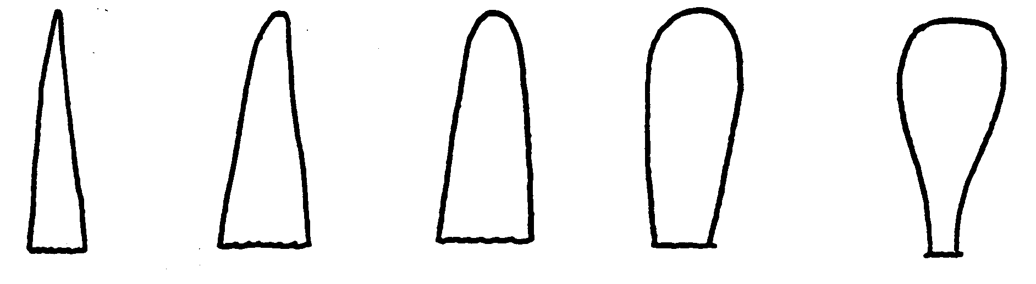
1 | 2 | 3 | 4 | 5
pointu | pointu à arrondi | arrondi | arrondi à spatulé | spatulé

Ad. 4 : Feuille : ondulation du bord du limbe

1 | 2 | 3
absente ou très faible | moyenne | forte

Ad. 5 : Feuille : angle entre le limbe et la tige
Ad. 12 : Panicule : angle entre l’axe principal et les ramifications

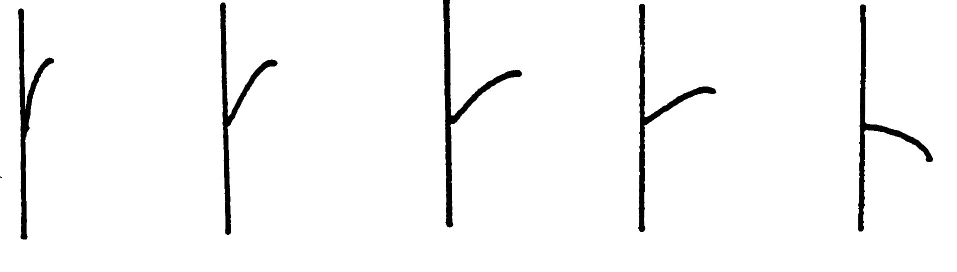
1 | 3 | 5 | 7 | 9
très petit  (< 5°) | petit  (+ 25°) | moyen (+ 50°) | grand  (+ 75°) | très grand  (> 90°)

Ad. 6 : Feuille : courbure du limbe
Ad. 13 : Panicule : courbure des ramifications

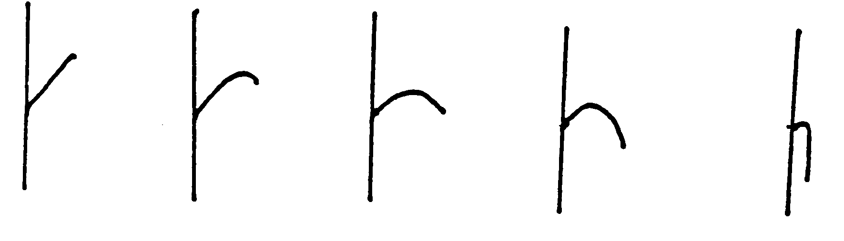
1 | 3 | 5 | 7 | 9
absente ou très légèrement incurvées | légèrement incurvées | modérément incurvées | fortement incurvées | très fortement incurvées

Ad. 8 : Panicule : époque de floraison mâle

L’époque de la floraison mâle est observée lorsque 50% des plantes ont des anthères visibles au tiers médian du principal rameau.

Ad. 9 : Panicule : pigmentation anthocyanique juste en-dessous de la glume
Ad. 10 : Panicule : pigmentation anthocyanique des glumes à l’exclusion de la base

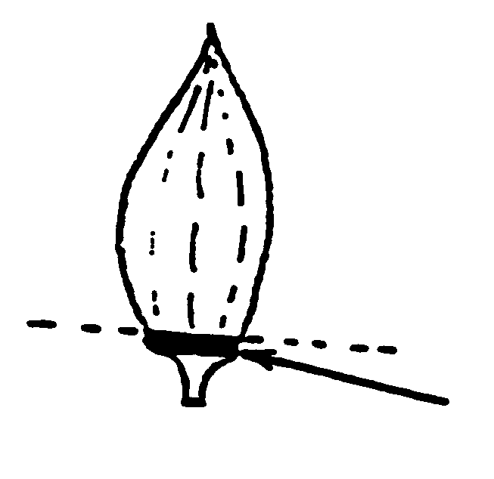
base de glume

Ad. 11 : Panicule : pigmentation anthocyanique des anthères

L’observation doit être effectuée au tiers médian du rameau principal sur des anthères fraîches.

Ad. 15 : Épi : époque d’apparition des soies

L’époque d’apparition des soies est observée lorsque les soies sont apparues sur 50% des plantes.

Ad. 17 : Tige : pigmentation anthocyanique des racines d’ancrage

L’observation doit être effectuée lorsque des racines d’ancrage fraîches et bien développées sont présentes sur 50% des plantes.

Ad. 19 : Feuille : pigmentation anthocyanique de la gaine

L’observation doit être effectuée au tiers médian de la plante.

Ad. 20 : Tige : pigmentation anthocyanique des entre-nœuds internodes

L’observation doit être effectuée juste au-dessus du point d’insertion du pédoncule de l’épi le plus haut.

Ad. 21 : Panicule : longueur du maître brin au-dessus du rameau latéral le plus bas
Ad. 22 : Panicule : longueur du maître brin au-dessus du rameau latéral le plus haut

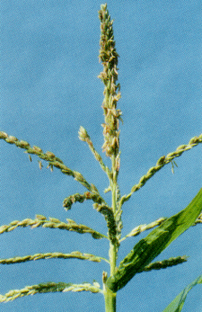
Ad. 22
Ad. 21

Ad. 24.1 : Seulement les lignes endogames et les variétés avec type de grain de l’épi : doux ou à éclater : Plante : longueur
Ad. 24.2 : Seulement les hybrides et les variétés à fécondation libre, à l’exclusion des variétés avec type de grain de l’épi : doux ou à éclater : Plante : longueur
Ad. 25 : Plante : hauteur d’insertion du pédoncule de l’épi le plus haut par rapport à la longueur de la plante

La longueur de la plante doit être observée, y compris la panicule.

Ad. 28 : Épi : longueur

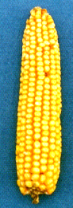

Ad. 30 : Épi : forme
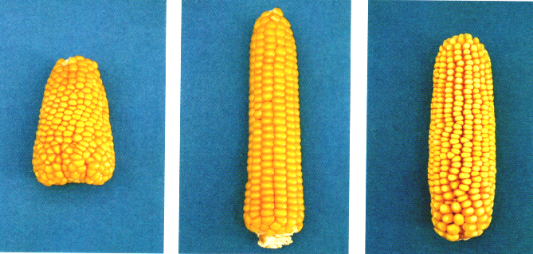
1 | 2 | 3
conique | conico-cylindrique | cylindrique

Ad. 35 : Seulement les variétés avec le type de grain de l’épi : doux : Grain : largeur
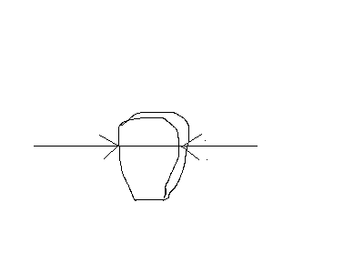

Ad. 36 : Épi : type de grain

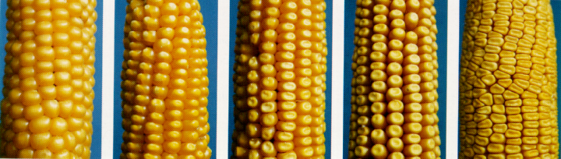 |  |  |  |  | 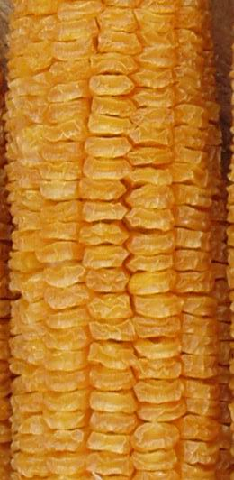 | 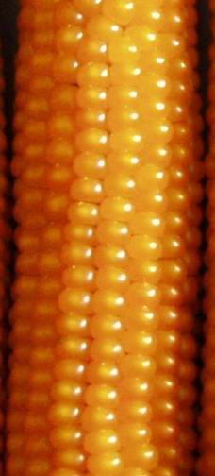
1 | 2 | 3 | 4 | 5 | 6 | 7
corné | corné à corné-denté | corné-denté | corné-denté à denté | denté | doux | à éclater

1 | corné | essentiellement un endosperme dur, grain rond, couche épaisse d’endosperme dur sur la couronne, grains plus grands que ceux des variétés à éclater
2 | corné à corné-denté | essentiellement un endosperme dur, grain rond, couche intermédiaire d’endosperme dur sur la couronne
3 | corné-denté | mince couche d’endosperme sur la couronne, couronne légèrement dentée
4 | corné à denté-denté | essentiellement un endosperme farineux, couronne modérément dentée, couche moyenne d’endosperme dur sur la face dorsale du grain
5 | denté | essentiellement un endosperme farineux qui couvre également la partie extérieure de la couronne, mince couche de l’endosperme dur uniquement sur la face dorsale du grain, grain fortement denté sur la couronne
6 | doux | endosperme vitreux à teneur en amidon très basse ou nulle, grain ridé
7 | à éclater | endosperme presque complètement dur, type riz (grain pointu) ou type perlé (grain arrondi), couche très épaisse d’endosperme dur sur la coronne, grains plus petits que les grains cornés
8 | cireux | environ 100 % d’amylopectine, apparence cireuse du grain, pigmentation rose de l’endosperme dans l’essai de coloration à l’iodine (coloration noir-bleu pour les autres types de grain).  Essai de coloration à l’iodine  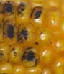  cireux non cireux
9 | farineux | endosperme complètement farineux, grain rond ou légèrement denté sur la couronne

Ad. 37 : Seulement variétés avec le type de grain de l’épi : doux : Épi : flétrissement du sommet du grain

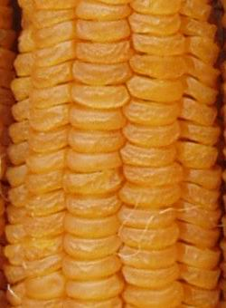 | 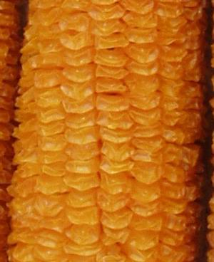 | 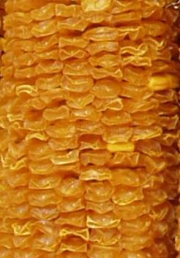
1 | 3 | 5
faible | moyen | fort

Ad. 40 : Seulement les variétés avec le type de grain de l’épi : à éclater : Type de grain éclaté

Les épis doivent être conservés 2 ou 3 mois minimum après la récolte avant de les faire éclater.

Les grains secs (une teneur en eau de 13 à 13,5% est optimale) sont éclatés à la chaleur. La forme typique des grains éclatés doit être observée.

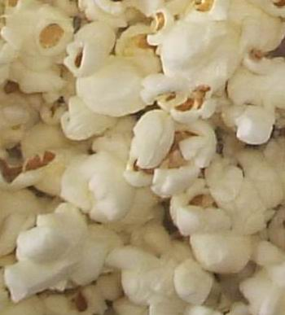 | 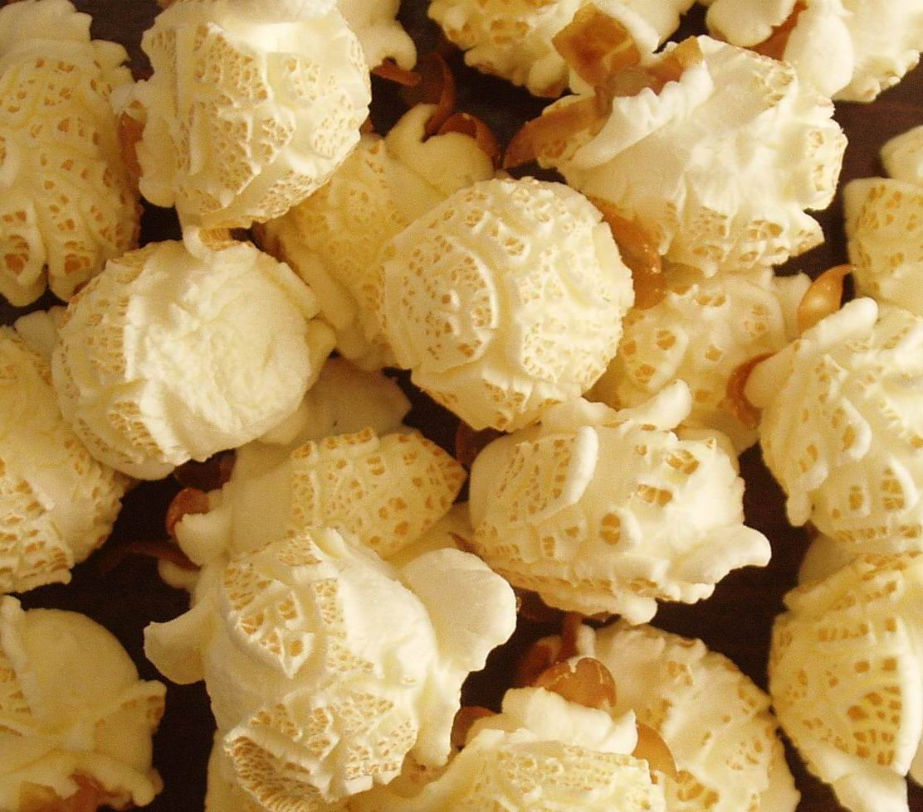
1 | 3
à ailettes | globulaire

Ad. 41 : Épi : pigmentation anthocyanique des glumes de la rafle

La pigmentation anthocyanique doit être observée au tiers médian de la rafle de l’épi le plus élevé, après avoir enlevé quelques grains.
8.3 Code décimal pour les stades de croissance*

Ce code décimal est en étroite conformité avec le code BBCH (Meier, 1997)

CODE DESCRIPTION GÉNÉRALE DESCRIPTION

Seedling growth Croissance de la plantule Wachstum des Keimlings

14 4 leaves unfolded 4 feuilles étalées 4 Blätter entfaltet

Tillering Tallage Bestockung

Stem elongation Élongation de la tige Schossen
(montaison)

Booting Gonflement Schwellstadium

Inflorescence emergence Épiaison Erscheinen des
Blütenstands
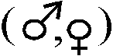
51 Inflorescence just visible Inflorescence à peine Blütenstand gerade
visible sichtbar

59 Emergence of Inflorescence Blütenstand
inflorescence completed complètement dégagée vollständig geschoben

Anthesis Anthèse Blüte

61 Beginning of anthesis Début de l'anthèse Beginn der Blüte

65 Anthesis halfway Mi-floraison Mitte der Blüte

69 Anthesis complete Anthèse complete Ende der Blüte

Milk development Stade laiteux Entwicklung der Milchreife

71 Caryopsis watery ripe State aqueux de la Karyopse wasserreif
maturation du caryopse
73 Early milk début laiteux

75 Medium milk Mi-laiteux Mitte der Milchreife

79(1) Grains have reached Le grain a atteint Körner haben Endgröße
final size la taille finale erreicht

Dough development Stade pâteux Entwicklung der Teigreife
85 Soft dough Pâteux tendre weich teigreif

Ripening Maturation Das Reifen
92 Caryopsis hard (can no Le caryopse est dur Karyopse hart (nicht mehr
longer be dented by (ne peut plus du tout mit dem Daumennagel thumbnail) être entamé par l'ongle) einzudellen)

93 Caryopsis loosening Caryopse se détachant Karyopse tagsüber
in daytime dans la journée lockernd

* Extracted from J.C. Zadoks, T.T. Chang and C.F. Konzak except (1), Decimal Code for the Growth States of Cereals, EUCARPIA Bulletin No. 7, 1974, pp. 42-52. The French translation has been kindly furnished by Mrs. R. Cassini, Mr. R. Cassini and Mr. R. Marie. The German translation has been kindly furnished by Mr. A.O. Klomp and Mrs. I. Volk.

* Extrait de J.C. Zadoks, T.T. Chang et C.F. Konzak excepté (1), Decimal Code for the Growth States of Cereals, EUCARPIA Bulletin No. 7, 1974, pp. 42-52. La traduction française a été aimablement fournie par Mme R. Cassini, M. R. Cassini et M. R. Marie. La traduction allemande a été aimablement fournie par M. A.O. Klomp et Mme I. Volk.

* Auszug von J.C. Zadoks, T.T. Chang und C.F. Konzak außer (1), Decimal Code for the Growth States of Cereals, EUCARPIA Bulletin No. 7, 1974, pp. 42-52. Die französische Übersetzung wurde freundlicherweise von Frau R. Cassini, Herrn R. Cassini und Herrn R. Marie überlassen. Die deutsche Uebersetzung wurde freundlicherweise von Herrn A.O. Klomp und Frau I. Volk überlassen.

* Extraído de J.C. Zadoks, T.T. Chang y C.F. Konzak excepto (1), Decimal Code for the Growth States of Cereals, EUCARPIA Bulletin No. 7, 1974, pp. 42-52. La traducción al francés ha sido facilitada amablemente por la Sra. R. Cassini, el Sr. R. Cassini y el Sr. R. Marie. La traducción al alemán ha sido facilitada amablemente por el Sr. A.O. Klomp y la Sra. I. Volk.

Bibliographie
Bourgoin-Greneche, M., and Lallemand, J., 1993: Electrophoresis and its application to the description of varieties. A presentation of techniques used by GEVES, Ed. GEVES, Guyancourt.

Bourgoin-Greneche, M., and Giraud, G., 1994: Technical reference manual for the isoenzymatic analysis of maize. Presentation of the method for scoring the gels and interpretation of the zymogrammes. Ed. GEVES, Guyancourt.

Cardy, B.J., and Kanneberg, L.W., 1982: Allozymic variability among maize inbred lines and hybrids: applications for cultivar identification, Crop Sci., 22, 1016-1020.

Coe, E., Hoisington, D., and Chao, S., 1990: Gene list and working maps. Maize Genet. Coop. Newsl., 64, 134-163.

Goodman, M.M., Stuber C.W., 1983 (c): In isozymes in Plant Genetics and Breeding. Part B, 472 pp., Ed. par Tanksley, S.D., and Orton, T.J., Elsevier, Amsterdam

Hallauer, Arnel R., Specialty corn. Dept. of Agronomy, Iowa State Univ., Ames, Iowa, US, pp. 156~157

Meier, U., 1997: Growth stages of mono- and dicotyledonous plants: BBCH-Monograph Blackwell Science, Berlin, Vienna, a.o., pp 622.

Newton, K.J., and Schwartz, D., 1980: Genetic basis of the major malate dehydrogenase isozyme in maize. Genetics, 95, 425-442.

Physiologie du Maïs, Communications au colloque physiologie du maïs organisé par l'INRA, le CNRS et l'AGPM, Royan 15-17, mars 1983, 574 pp..

Smith, J.S.C., and Weissinger, H., 1984: Rapid monitoring of purity in seed lots of hybrid maize: modifications of current technologies. Maize Genet. Coop. Newsl., 58, 103-105.

Stuber, C.W., Wendel, J.F., Goodman, M.M., and Smith, J.S.C., 1988: Techniques and scoring procedures for starch gel electrophoresis of enzymes from maize (Zea mays L). North Carolina Agricultural Research Service - North Carolina State University, Raleigh.

Wendel, J.F., Goodman, M.M., and Stuber, C.W., 1986: Additional mapping of isozyme loci: localization of Acp 4, Dia 2, Adk 1, Tpi 3, and Sad 1. Maize Gent. Coop. Newsl. 60, 109-110X.

Questionnaire technique
QUESTIONNAIRE TECHNIQUE |  |  |  |  |  | Page {x} de {y} |  |  | Numéro de référence :
 |  |  |  |  |  |  |  |  | Date de la demande :
 |  |  |  |  |  |  |  |  | (réservé aux administrations)
QUESTIONNAIRE TECHNIQUE
à remplir avec une demande de certificat d’obtention végétale

1. Objet du questionnaire technique
1.1 Nom botanique |  |  |  |  | Zea mays L.
1.2 Nom commun |  |  |  |  | Maïs
2. Demandeur
Nom
Adresse
Numéro de téléphone
Numéro de télécopieur
Adresse électronique
Obtenteur (s’il ne s’agit pas du demandeur)
3. Dénomination proposée et référence de l’obtenteur
Dénomination proposée
(le cas échéant)

Référence de l’obtenteur
#4. Renseignements sur le schéma de sélection et le mode de multiplication de la variété

4.1 Schéma de sélection

i) Lignée endogame [ ]
ii) Hybride simple [ ]
iii) Hybride trois voies [ ]
iv) Hybride double [ ]
v) Variété à fécondation libre [ ]
vi) Autre (veuillez préciser) [ ]

Variété résultant d’une :

4.1.1 Hybridation

a) hybridation contrôlée [ ]
(indiquer les variétés parentales)
b) hybridation à généalogie partiellement connue [ ]
(indiquer la ou les variété(s) parentale(s) connue(s))
c) hybridation à généalogie inconnue [ ]

4.1.2 Mutation [ ]
(indiquer la variété parentale)

4.1.3 Découverte et développement [ ]
(indiquer le lieu et la date de la découverte, ainsi que la
méthode de développement)

4.1.4 Autre [ ]
(veuillez préciser)

4.2 Méthode de multiplication de la variété

##4.2.1 Dans le cas de variétés hybrides, le schéma de production de l’hybride doit être indiqué. Il convient d’indiquer en détail toutes les lignées parentales pour la multiplication de l’hybride, par exemple

a) Hybride simple

(….....................................................…) x (….....................................................…)
parent femelle parent mâle

b) Hybride trois voies

hybride simple (ci-après) utilisé comme parent femelle x (….........................................)
parent mâle
ou (…….....................................) x hybride simple (ci-après) utilisé comme parent mâle
parent femelle

(….....................................................…) x (….....................................................…)
parent femelle parent mâle
hybride simple

c) Hybride double

(….....................................................…) x (….....................................................…)
parent femelle parent mâle
hybride simple utilisé comme parent femelle

(….....................................................…) x (….....................................................…)
parent femelle parent mâle
hybride simple utilisé comme parent mâle

(hybride simple utilisé comme parent femelle) x (hybride simple utilisé comme parent mâle)

et en particulier :

i) toute lignée mâle stérile

……………………………………

ii) le système de maintien des lignées mâles stériles

……………………………………

4.2.2 Variété à fécondation libre (veuillez préciser)

…………………………………………………

4.2.3 Autre (veuillez préciser)

…………………………………………………

5. Caractères de la variété à indiquer (le chiffre entre parenthèses renvoie aux caractères correspondants dans les principes directeurs d’examen; prière d’indiquer la note appropriée).
 |  | Caractères |  |  |  |  |  |  |  | Exemples |  |  |  |  | Note
5.1  (8) |  |  | Panicule: époque de floraison mâle
 |  |  | très précoce |  |  |  |  |  |  |  |  |  |  |  |  | 1 [ ]
 |  |  | très précoce à précoce |  |  |  |  |  |  |  | KW1069, Spirit (SC) |  |  |  |  | 2 [ ]
 |  |  | précoce |  |  |  |  |  |  |  | Champ (SC), F257 |  |  |  |  | 3 [ ]
 |  |  | précoce à moyenne |  |  |  |  |  |  |  | Centurion (SC), F259 |  |  |  |  | 4 [ ]
 |  |  | moyenne |  |  |  |  |  |  |  | F522, Zenith (SC) |  |  |  |  | 5 [ ]
 |  |  | moyenne à tardive |  |  |  |  |  |  |  | A632 |  |  |  |  | 6 [ ]
 |  |  | tardive |  |  |  |  |  |  |  | B73 |  |  |  |  | 7 [ ]
 |  |  | tardive à très tardive |  |  |  |  |  |  |  | AM1513 |  |  |  |  | 8 [ ]
 |  |  | très tardive |  |  |  |  |  |  |  |  |  |  |  |  | 9 [ ]
5.2  (9) |  |  | Panicule: bourrelet (anneau anthocyanique) en-dessous de la glume
 |  |  | nulle ou très faible |  |  |  |  |  |  |  | Royalty (SC), W117 |  |  |  |  | 1[ ]
 |  |  | très faible à faible |  |  |  |  |  |  |  |  |  |  |  |  | 2[ ]
 |  |  | faible |  |  |  |  |  |  |  | Boston (SC), F66 |  |  |  |  | 3[ ]
 |  |  | faible à moyenne |  |  |  |  |  |  |  |  |  |  |  |  | 4[ ]
 |  |  | moyenne |  |  |  |  |  |  |  | F107 |  |  |  |  | 5[ ]
 |  |  | moyenne à forte |  |  |  |  |  |  |  |  |  |  |  |  | 6[ ]
 |  |  | forte |  |  |  |  |  |  |  | EP1 |  |  |  |  | 7[ ]
 |  |  | forte à très forte |  |  |  |  |  |  |  |  |  |  |  |  | 8[ ]
 |  |  | très forte |  |  |  |  |  |  |  |  |  |  |  |  | 9[ ]
 |  |  | Caractères |  |  |  |  |  |  |  | Exemples |  |  |  |  | Note
5.3  (10) |  |  | Panicule: pigmentation anthocyanique des glumes à l'exclusion de la base
 |  |  | nulle ou très faible |  |  |  |  |  |  |  | Empire (SC), F259 |  |  |  |  | 1[ ]
 |  |  | très faible à faible |  |  |  |  |  |  |  |  |  |  |  |  | 2[ ]
 |  |  | faible |  |  |  |  |  |  |  | F2, Royalty (SC) |  |  |  |  | 3[ ]
 |  |  | faible à moyenne |  |  |  |  |  |  |  |  |  |  |  |  | 4[ ]
 |  |  | moyenne |  |  |  |  |  |  |  | Centurion (SC), WD36 |  |  |  |  | 5[ ]
 |  |  | moyenne à forte |  |  |  |  |  |  |  |  |  |  |  |  | 6[ ]
 |  |  | forte |  |  |  |  |  |  |  | W79A |  |  |  |  | 7[ ]
 |  |  | forte à très forte |  |  |  |  |  |  |  |  |  |  |  |  | 8[ ]
 |  |  | très forte |  |  |  |  |  |  |  |  |  |  |  |  | 9[ ]
5.4  (11) |  |  | Panicule: pigmentation anthocyanique des anthères
 |  |  | nulle ou très faible |  |  |  |  |  |  |  | A654, Empire (SC) |  |  |  |  | 1[ ]
 |  |  | très faible à faible |  |  |  |  |  |  |  |  |  |  |  |  | 2[ ]
 |  |  | faible |  |  |  |  |  |  |  | F2, Royalty (SC) |  |  |  |  | 3[ ]
 |  |  | faible à moyenne |  |  |  |  |  |  |  |  |  |  |  |  | 4[ ]
 |  |  | moyenne |  |  |  |  |  |  |  | Centurion (SC), W182E |  |  |  |  | 5[ ]
 |  |  | moyenne à forte |  |  |  |  |  |  |  |  |  |  |  |  | 6[ ]
 |  |  | forte |  |  |  |  |  |  |  |  |  |  |  |  | 7[ ]
 |  |  | forte à très forte |  |  |  |  |  |  |  |  |  |  |  |  | 8[ ]
 |  |  | très forte |  |  |  |  |  |  |  |  |  |  |  |  | 9[ ]
 |  |  | Caractères |  |  |  |  |  |  |  | Exemples |  |  |  |  | Note
5.5  (14) |  |  | Panicule: nombre de ramifications primaires
 |  |  | nul ou très petit |  |  |  |  |  |  |  | F7 |  |  |  |  | 1[ ]
 |  |  | très petit à petit |  |  |  |  |  |  |  |  |  |  |  |  | 2[ ]
 |  |  | petit |  |  |  |  |  |  |  | F252, Mv. Aranyos (SC) |  |  |  |  | 3[ ]
 |  |  | petit à moyen |  |  |  |  |  |  |  |  |  |  |  |  | 4[ ]
 |  |  | moyen |  |  |  |  |  |  |  | F244, Kokanee (SC) |  |  |  |  | 5[ ]
 |  |  | moyen à grand |  |  |  |  |  |  |  |  |  |  |  |  | 6[ ]
 |  |  | grand |  |  |  |  |  |  |  | A188, Zenith (SC) |  |  |  |  | 7[ ]
 |  |  | grand à très grand |  |  |  |  |  |  |  |  |  |  |  |  | 8[ ]
 |  |  | très grand |  |  |  |  |  |  |  | Suregold (SC) |  |  |  |  | 9[ ]
5.6  (15) |  |  | Épi: époque d'apparition des soies
 |  |  | très précoce |  |  |  |  |  |  |  | Mv. Aranyos (SC) |  |  |  |  | 1[ ]
 |  |  | très précoce à précoce |  |  |  |  |  |  |  | KW1069, Spirit (SC) |  |  |  |  | 2[ ]
 |  |  | précoce |  |  |  |  |  |  |  | Champ (SC), F257 |  |  |  |  | 3[ ]
 |  |  | précoce à moyenne |  |  |  |  |  |  |  | F259, Royalty (SC) |  |  |  |  | 4[ ]
 |  |  | moyenne |  |  |  |  |  |  |  | Bonus (SC), F522 |  |  |  |  | 5[ ]
 |  |  | moyenne à tardive |  |  |  |  |  |  |  | A632 |  |  |  |  | 6[ ]
 |  |  | tardive |  |  |  |  |  |  |  | B73 |  |  |  |  | 7[ ]
 |  |  | tardive à très tardive |  |  |  |  |  |  |  | AM1513 |  |  |  |  | 8[ ]
 |  |  | très tardive |  |  |  |  |  |  |  |  |  |  |  |  | 9[ ]
 |  |  | Caractères |  |  |  |  |  |  |  | Exemples |  |  |  |  | Note
5.7  (16) |  |  | Épi: pigmentation anthocyanique des soies
 |  |  | nulle ou très faible |  |  |  |  |  |  |  | Bonus (SC), F7, F195 |  |  |  |  | 1[ ]
 |  |  | très faible à faible |  |  |  |  |  |  |  |  |  |  |  |  | 2[ ]
 |  |  | faible |  |  |  |  |  |  |  | El Toro (SC), F257 |  |  |  |  | 3[ ]
 |  |  | faible à moyenne |  |  |  |  |  |  |  |  |  |  |  |  | 4[ ]
 |  |  | moyenne |  |  |  |  |  |  |  | F244, Gyöngymazsola (SC) |  |  |  |  | 5[ ]
 |  |  | moyenne à forte |  |  |  |  |  |  |  |  |  |  |  |  | 6[ ]
 |  |  | forte |  |  |  |  |  |  |  | W401 |  |  |  |  | 7[ ]
 |  |  | forte à très forte |  |  |  |  |  |  |  |  |  |  |  |  | 8[ ]
 |  |  | très forte |  |  |  |  |  |  |  |  |  |  |  |  | 9[ ]
5.8 i  (24.1) |  |  | Seulement pour les lignées endogames et les variétés avec type de grain de l’épi: doux ou à éclater: Plante: longueur
 |  |  | très courte |  |  |  |  |  |  |  | F7 |  |  |  |  | 1[ ]
 |  |  | très courte à courte |  |  |  |  |  |  |  |  |  |  |  |  | 2[ ]
 |  |  | courte |  |  |  |  |  |  |  | Spirit (SC), W117 |  |  |  |  | 3[ ]
 |  |  | courte à moyenne |  |  |  |  |  |  |  |  |  |  |  |  | 4[ ]
 |  |  | moyenne |  |  |  |  |  |  |  | F244, Puma (SC) |  |  |  |  | 5[ ]
 |  |  | moyenne à longue |  |  |  |  |  |  |  |  |  |  |  |  | 6[ ]
 |  |  | longue |  |  |  |  |  |  |  | Royalty (SC), WD36 |  |  |  |  | 7[ ]
 |  |  | longue à très longue |  |  |  |  |  |  |  |  |  |  |  |  | 8[ ]
 |  |  | très longue |  |  |  |  |  |  |  | Enterprise (SC) |  |  |  |  | 9[ ]
 |  |  | Caractères |  |  |  |  |  |  |  | Exemples |  |  |  |  | Note
5.4 8 ii  (24.2) |  |  | Seulement pour les hybrides et les variétés à fécondation libre, à l’exclusion des variétés avec type de grain de l’épi: doux ou à éclater: Plante: longueur
 |  |  | très courte |  |  |  |  |  |  |  |  |  |  |  |  | 1[ ]
 |  |  | très courte à courte |  |  |  |  |  |  |  |  |  |  |  |  | 2[ ]
 |  |  | courte |  |  |  |  |  |  |  | PR39D23 |  |  |  |  | 3[ ]
 |  |  | courte à moyenne |  |  |  |  |  |  |  |  |  |  |  |  | 4[ ]
 |  |  | moyenne |  |  |  |  |  |  |  | PR37Y12 |  |  |  |  | 5[ ]
 |  |  | moyenne à longue |  |  |  |  |  |  |  |  |  |  |  |  | 6[ ]
 |  |  | longue |  |  |  |  |  |  |  | DKC5166 |  |  |  |  | 7[ ]
 |  |  | longue à très longue |  |  |  |  |  |  |  |  |  |  |  |  | 8[ ]
 |  |  | très longue |  |  |  |  |  |  |  |  |  |  |  |  | 9[ ]
5.9  (28) |  |  | Épi: longueur
 |  |  | très court |  |  |  |  |  |  |  |  |  |  |  |  | 1[ ]
 |  |  | très court à court |  |  |  |  |  |  |  |  |  |  |  |  | 2[ ]
 |  |  | court |  |  |  |  |  |  |  | F2 |  |  |  |  | 3[ ]
 |  |  | court à moyen |  |  |  |  |  |  |  |  |  |  |  |  | 4[ ]
 |  |  | moyen |  |  |  |  |  |  |  | A654, Spirit (SC) |  |  |  |  | 5[ ]
 |  |  | moyen à long |  |  |  |  |  |  |  |  |  |  |  |  | 6[ ]
 |  |  | long |  |  |  |  |  |  |  | Empire (SC), MO17 |  |  |  |  | 7[ ]
 |  |  | long à très long |  |  |  |  |  |  |  |  |  |  |  |  | 8[ ]
 |  |  | très long |  |  |  |  |  |  |  |  |  |  |  |  | 9[ ]
 |  |  | Caractères |  |  |  |  |  |  |  | Exemples |  |  |  |  | Note
5.10  (29) |  |  | Épi: diamètre (au milieu)
 |  |  | très petit |  |  |  |  |  |  |  |  |  |  |  |  | 1[ ]
 |  |  | très petit à petit |  |  |  |  |  |  |  |  |  |  |  |  | 2[ ]
 |  |  | petit |  |  |  |  |  |  |  | F7 |  |  |  |  | 3[ ]
 |  |  | petit à moyen |  |  |  |  |  |  |  |  |  |  |  |  | 4[ ]
 |  |  | moyen |  |  |  |  |  |  |  | W117 |  |  |  |  | 5[ ]
 |  |  | moyen à grand |  |  |  |  |  |  |  |  |  |  |  |  | 6[ ]
 |  |  | grand |  |  |  |  |  |  |  | Centurion (SC), F481 |  |  |  |  | 7[ ]
 |  |  | grand à très grand |  |  |  |  |  |  |  |  |  |  |  |  | 8[ ]
 |  |  | très grand |  |  |  |  |  |  |  | Empire (SC) |  |  |  |  | 9[ ]
5.11  (30) |  |  | Epi: forme
 |  |  | conique |  |  |  |  |  |  |  | F16, Wombat (SC) |  |  |  |  | 1[ ]
 |  |  | cylindro-conique |  |  |  |  |  |  |  | Centurion (SC), F816 |  |  |  |  | 2[ ]
 |  |  | cylindrique |  |  |  |  |  |  |  | F66, GH2547 (SC) |  |  |  |  | 3[ ]
5.12  (31) |  |  | Épi: nombre de rangs
 |  |  | très petit |  |  |  |  |  |  |  |  |  |  |  |  | 1[ ]
 |  |  | très petit à petit |  |  |  |  |  |  |  |  |  |  |  |  | 2[ ]
 |  |  | petit |  |  |  |  |  |  |  | F257 |  |  |  |  | 3[ ]
 |  |  | petit à moyen |  |  |  |  |  |  |  |  |  |  |  |  | 4[ ]
 |  |  | moyen |  |  |  |  |  |  |  | Dessert 73 (SC), F16 |  |  |  |  | 5[ ]
 |  |  | moyen à grand |  |  |  |  |  |  |  |  |  |  |  |  | 6[ ]
 |  |  | grand |  |  |  |  |  |  |  | B73, Bonus (SC) |  |  |  |  | 7[ ]
 |  |  | grand à très grand |  |  |  |  |  |  |  |  |  |  |  |  | 8[ ]
 |  |  | très grand |  |  |  |  |  |  |  |  |  |  |  |  | 9[ ]
5.13  (32) |  |  | Seulement pour les variétés avec type de grain de l’épi: doux ou cireux: Épi: nombre de couleurs de grains
 |  |  | une |  |  |  |  |  |  |  | Jubilee (SC) |  |  |  |  | 1[ ]
 |  |  | deux |  |  |  |  |  |  |  | Eolrukchal-ilho,  Serendipity (SC) |  |  |  |  | 2[ ]
 |  |  | Caractères |  |  |  |  |  |  |  | Exemples |  |  |  |  | Note
5.14  (33) |  |  | Seulement pour les variétés avec le type de grain: doux: Grain: intensité de la couleur jaune
 |  |  | très claire |  |  |  |  |  |  |  |  |  |  |  |  | 1[ ]
 |  |  | très claire à claire |  |  |  |  |  |  |  |  |  |  |  |  | 2[ ]
 |  |  | claire |  |  |  |  |  |  |  | Gyöngymazsola (SC) |  |  |  |  | 3[ ]
 |  |  | claire à moyenne |  |  |  |  |  |  |  |  |  |  |  |  | 4[ ]
 |  |  | moyenne |  |  |  |  |  |  |  | Royalty (SC) |  |  |  |  | 5[ ]
 |  |  | moyenne à foncée |  |  |  |  |  |  |  |  |  |  |  |  | 6[ ]
 |  |  | foncée |  |  |  |  |  |  |  | Kokanee (SC) |  |  |  |  | 7[ ]
 |  |  | foncée à très foncée |  |  |  |  |  |  |  |  |  |  |  |  | 8[ ]
 |  |  | très foncée |  |  |  |  |  |  |  |  |  |  |  |  | 9[ ]
5.15  (35) |  |  | Seulement pour les variétés avec le type de grain de l’épi: doux: Grain: largeur
 |  |  | très étroit |  |  |  |  |  |  |  |  |  |  |  |  | 1[ ]
 |  |  | très étroit à étroit |  |  |  |  |  |  |  |  |  |  |  |  | 2[ ]
 |  |  | étroit |  |  |  |  |  |  |  | Bonus (SC) |  |  |  |  | 3[ ]
 |  |  | étroit à moyen |  |  |  |  |  |  |  |  |  |  |  |  | 4[ ]
 |  |  | moyen |  |  |  |  |  |  |  | Jubilee (SC) |  |  |  |  | 5[ ]
 |  |  | moyen à large |  |  |  |  |  |  |  |  |  |  |  |  | 6[ ]
 |  |  | large |  |  |  |  |  |  |  | Mv. Aranyos (SC) |  |  |  |  | 7[ ]
 |  |  | large à très large |  |  |  |  |  |  |  |  |  |  |  |  | 8[ ]
 |  |  | très large |  |  |  |  |  |  |  |  |  |  |  |  | 9[ ]
 |  |  | Caractères |  |  |  |  |  |  |  | Exemples |  |  |  |  | Note
5.16  (36) |  |  | Épi: type de grain
 |  |  | corné |  |  |  |  |  |  |  | F2 |  |  |  |  | 1 [ ]
 |  |  | corné à corné-denté |  |  |  |  |  |  |  | F252 |  |  |  |  | 2 [ ]
 |  |  | corné-denté |  |  |  |  |  |  |  | F107 |  |  |  |  | 3 [ ]
 |  |  | corné-denté à denté |  |  |  |  |  |  |  | A654 |  |  |  |  | 4 [ ]
 |  |  | denté |  |  |  |  |  |  |  | W182E |  |  |  |  | 5 [ ]
 |  |  | sucré |  |  |  |  |  |  |  | Jubilee (SC) |  |  |  |  | 6 [ ]
 |  |  | à éclater |  |  |  |  |  |  |  | Iowa Pop (PC) |  |  |  |  | 7 [ ]
 |  |  | cireux |  |  |  |  |  |  |  |  |  |  |  |  | 8 [ ]
 |  |  | farineux |  |  |  |  |  |  |  |  |  |  |  |  | 9 [ ]
5.17  (37) |  |  | Seulement variétés avec type de grain de l’épi: doux: Épi: rétrécissement de la partie supérieure du grain
 |  |  | faible |  |  |  |  |  |  |  | Zarja (SC) |  |  |  |  |  | 1[ ]
 |  |  | faible à moyenne |  |  |  |  |  |  |  |  |  |  |  |  |  | 2[ ]
 |  |  | moyenne |  |  |  |  |  |  |  | Merkur (SC) |  |  |  |  |  | 3[ ]
 |  |  | moyenne à forte |  |  |  |  |  |  |  |  |  |  |  |  |  | 4[ ]
 |  |  | forte |  |  |  |  |  |  |  | Dessert 73 (SC) |  |  |  |  |  | 5[ ]
 |  |  | Caractères |  |  |  |  |  |  |  | Exemples |  |  |  |  |  | Note
5.18  (38) |  |  | Épi: couleur du sommet du grain
 |  |  | blanc |  |  |  |  |  |  |  | A188,  Pure white (SC), Snowbelle (SC) |  |  |  |  |  | 1 [ ]
 |  |  | blanc jaunâtre |  |  |  |  |  |  |  |  |  |  |  |  |  | 2 [ ]
 |  |  | jaune |  |  |  |  |  |  |  | F259 |  |  |  |  |  | 3 [ ]
 |  |  | jaune orangé |  |  |  |  |  |  |  | F2,  Gyöngymazsola (SC) |  |  |  |  |  | 4 [ ]
 |  |  | orange |  |  |  |  |  |  |  | F257, GH 2547 (SC) |  |  |  |  |  | 5 [ ]
 |  |  | rouge orangé |  |  |  |  |  |  |  | Dynasty (SC) |  |  |  |  |  | 6 [ ]
 |  |  | rouge |  |  |  |  |  |  |  |  |  |  |  |  |  | 7 [ ]
 |  |  | pourpre |  |  |  |  |  |  |  |  |  |  |  |  |  | 8 [ ]
 |  |  | brunâtre |  |  |  |  |  |  |  | Zenith (SC) |  |  |  |  |  | 9 [ ]
 |  |  | noir-bleu |  |  |  |  |  |  |  | Miheukchal |  |  |  |  |  | 10 [ ]
5.19  (39) |  |  | À l’exclusion des variétés avec type de grain de l’épi: doux: Épi: couleur de la face dorsale du grain
 |  |  | blanc |  |  |  |  |  |  |  | F481 |  |  |  |  | 1 [ ]
 |  |  | blanc jaunâtre |  |  |  |  |  |  |  | A188 |  |  |  |  | 2 [ ]
 |  |  | jaune |  |  |  |  |  |  |  |  |  |  |  |  | 3 [ ]
 |  |  | jaune orangé |  |  |  |  |  |  |  | F66 |  |  |  |  | 4 [ ]
 |  |  | orange |  |  |  |  |  |  |  | EP1 |  |  |  |  | 5 [ ]
 |  |  | rouge orangé |  |  |  |  |  |  |  |  |  |  |  |  | 6 [ ]
 |  |  | rouge |  |  |  |  |  |  |  |  |  |  |  |  | 7 [ ]
 |  |  | pourpre |  |  |  |  |  |  |  |  |  |  |  |  | 8 [ ]
 |  |  | brunâtre |  |  |  |  |  |  |  |  |  |  |  |  | 9 [ ]
 |  |  | noir-bleu |  |  |  |  |  |  |  |  |  |  |  |  | 10 [ ]
 |  |  | Caractères |  |  |  |  |  |  |  | Exemples |  |  |  |  | Note
5.20  (41) |  |  | Épi: pigmentation anthocyanique des glumes de la rafle
 |  |  | nulle ou très faible |  |  |  |  |  |  |  | F2, F257 |  |  |  |  | 1 [ ]
 |  |  | très faible à faible |  |  |  |  |  |  |  |  |  |  |  |  | 2 [ ]
 |  |  | faible |  |  |  |  |  |  |  | F252 |  |  |  |  | 3 [ ]
 |  |  | faible à moyenne |  |  |  |  |  |  |  |  |  |  |  |  | 4 [ ]
 |  |  | moyenne |  |  |  |  |  |  |  | W117 |  |  |  |  | 5 [ ]
 |  |  | moyenne à forte |  |  |  |  |  |  |  |  |  |  |  |  | 6 [ ]
 |  |  | forte |  |  |  |  |  |  |  | A632 |  |  |  |  | 7 [ ]
 |  |  | forte à très forte |  |  |  |  |  |  |  |  |  |  |  |  | 8 [ ]
 |  |  | très forte |  |  |  |  |  |  |  |  |  |  |  |  | 9 [ ]
6. Variétés voisines et différences par rapport à ces variétés

Veuillez indiquer dans le tableau ci-dessous et dans le cadre réservé aux observations en quoi votre variété candidate diffère de la ou des variété(s) voisine(s) qui, à votre connaissance, s’en rapproche(nt) le plus. Ces renseignements peuvent favoriser la détermination de la distinction par le service d’examen.

Dénomination(s) de la ou des variété(s) voisine(s) de votre variété candidate |  |  |  | Caractère(s) par lequel ou lesquels votre variété candidate diffère des variétés voisines |  |  | Décrivez l’expression du ou des caractère(s) chez la ou les variété(s) voisine(s) |  |  |  |  | Décrivez l’expression du ou des caractère(s) chez votre variété candidate
Exemple |  |  |  | Épi: époque d'apparition des soies |  |  | précoce |  |  |  |  | précoce à moyenne
Observations :

#7. Renseignements complémentaires pouvant faciliter l’examen de la variété

7.1 En plus des renseignements fournis dans les sections 5 et 6, existe-t-il des caractères supplémentaires pouvant faciliter l’évaluation de la distinction de la variété?

Oui [ ] Non [ ]

(Dans l’affirmative, veuillez préciser)

7.2 Des conditions particulières sont-elles requises pour la culture de la variété ou pour la conduite de l’examen?

Oui [ ] Non [ ]

(Dans l’affirmative, veuillez préciser)

7.3 Autres renseignements

Variétés de maïs doux seulement : type
 | normale douce (su1) |  |  |  |  |  |  | Jubilee (SC) |  |  |  |  | 1 [ ]
 | sucrée améliorée (se) |  |  |  |  |  |  | Gyöngymazsola (SC) |  |  |  |  | 2 [ ]
 | superdouce (sh2) |  |  |  |  |  |  | Zenith (SC) |  |  |  |  | 3 [ ]
 | autre (veuillez préciser) |  |  |  |  |  |  |  |  |  |  |  | 4 [ ]
Autres renseignements

8. Autorisation de dissémination

a) La législation en matière de protection de l’environnement ou de la santé de l’homme et de l’animal soumet-elle la variété à une autorisation préalable de dissémination?

Oui [ ] Non [ ]

b) Dans l’affirmative, une telle autorisation a-t-elle été obtenue?

Oui [ ] Non [ ]

Si oui, veuillez joindre une copie de l’autorisation.

9. Renseignements sur le matériel végétal à examiner ou à remettre aux fins de l’examen

9.1 L’expression d’un ou plusieurs caractère(s) d’une variété peut être influencée par divers facteurs, tels que parasites et maladies, traitement chimique (par exemple, retardateur de croissance ou pesticides), culture de tissus, porte-greffes différents, scions prélevés à différents stades de croissance d’un arbre, etc.

9.2 Le matériel végétal ne doit pas avoir subi de traitement susceptible d’influer sur l’expression des caractères de la variété, sauf autorisation ou demande expresse des autorités compétentes. Si le matériel végétal a été traité, le traitement doit être indiqué en détail. En conséquence, veuillez indiquer ci-dessous si, à votre connaissance, le matériel végétal a été soumis aux facteurs suivants :

a) Micro-organismes (p. ex. virus, bactéries, phytoplasmes) Oui [ ] Non [ ]

b) Traitement chimique (p. ex. retardateur de croissance,
pesticides) Oui [ ] Non [ ]

c) Culture de tissus Oui [ ] Non [ ]

d) Autres facteurs Oui [ ] Non [ ]

Si vous avez répondu “oui” à l’une de ces questions, veuillez préciser.

……………………………………………………………

10. Je déclare que, à ma connaissance, les renseignements fournis dans le présent questionnaire sont exacts :

Nom du demandeur

Signature Date

[L’annexe suit]

ANNEXE

Explications utiles additionnelles

SOMMAIRE PAGE

Partie I. Introduction 53
Partie II. Caractères obtenus fondés sur le polymorphisme des isozymes 53
Partie III. Description de la méthode SGE pour l’analyse des isozymes de Zea mays L. 57

Partie I

Introduction

L'annexe suivante comprend une liste des caractères fondés sur le polymorphisme des isozymes révélés par électrophorèse et une description de la méthode à appliquer. L'UPOV a décidé de faire figurer ces caractères dans une annexe aux Principes directeurs, en créant ainsi une catégorie spéciale de caractères, étant donné que la majorité des États membres de l'UPOV sont d'avis qu'il n'est pas possible d'établir la distinction uniquement sur la base d'une différence pour un caractère fondé sur de tels marqueurs révélés par l'utilisation de l'électrophorèse. Ces caractères doivent par conséquent être utilisés uniquement comme complément à d’autres différences constatées pour des caractères morphologiques ou physiologiques. L'UPOV reconfirme que ces caractères sont considérés comme utiles, mais que, pris isolément, ils ne peuvent pas être suffisants pour établir la distinction. Ils ne doivent pas être utilisés comme caractères de routine, mais seulement sur demande ou avec accord du demandeur de la variété candidate.

Pour l'analyse enzymatique, l'électrophorèse sur gel d'amidon est recommandée. Elle permet la description du polymorphisme des isozymes (soit 16 loci enzymatiques). Le déterminisme génétique est connu pour chaque locus enzymatique. Pour la description de la méthode et l'interprétation génétique des zymogrammes, on se reportera au bulletin technique de Stuber, Wendel, Goodman et Smith, de 1988, et au manuel technique de Grenèche et Giraud, de 1994. Les allèles sont décrits au moyen de numéros de bandes conformément à la définition donnée par Cardy, Stuber et Goodman, en 1980 (voir le chapitre IX, Littérature).

Partie II

Caractères obtenus par polymorphisme des isozymes

 | Caractères |  | Exemples | Note
42.  QL | Expression de l’allèle occupant le locus Mdh 1 | Génotype 1/1  Génotype 0.5/0.5  Génotype 0.5/1  Génotype 1/6 en interaction avec allèle 6 de Mdh 2  Génotype 0.5/6 en interaction avec allèle 6 de Mdh 2 | F252  R3126  KW 5361 xKW 5454  Tau  Clarica | 1
 |  | Génotype 6/6 | A239 | 2
 |  | Génotype 1/6 mais sans interaction avec allèle 6 de Mdh 2  Génotype 0.5/6 mais sans interaction avec allèle 6 de Mdh 2 | Marshall  DK231 | 3
43.  QL | Expression de l’allèle occupant le locus Mdh 2 | Génotype 3/3  Génotype 3.5/3.5  Génotype 3/3.5  Génotype 3/4.5  Génotype 3.5/4.5 | F252  R3126  Limit, DK 231  Robin | 1
 |  | Génotype 4.5/4.5 | W401 | 2
 |  | Génotype 6/6 | A239 | 3
 |  | Génotype 3/6  Génotype 3.5/6 | Azur  Clarica | 4
 |  | Génotype 4.5/6 |  | 5
44. | Expression de l’allèle occupant le locus Mdh 3 | Génotype 16/16 | F252 | 1
QL |  | Génotype 18/18 | CO 158 | 2
 |  | Génotype 16/18 | Figaro | 3
45. | Expression de l’allèle occupant le locus Mmm | Génotype M/M  Génotype M/m | F252 | 1
QL |  | Génotype m/m | 86 N 42 | 2
46. | Expression de l’allèle occupant les loci Mdh 4 + Mdh 5 | Génotype 12/12 +12/12 | F252 | 1
QL |  | Génotype 12/12 + 15/15  Génotype 12/12 + 12/15 | F2  Robin | 2
47. | Expression de l’allèle occupant les loci Idh1 + Idh 2 | Génotype 4/4 + 4/4  Génotype 4/6 + 4/4 | A239 | 1
QL |  | Génotype 4/4 + 6/6 | CM7 | 2
 |  | Génotype 6/6 + 4/4 | F1110 | 3
 |  | Génotype 6/6 + 6/6  Génotype 4/6 + 6/6 | CO 158  Bonny | 4
 |  | Génotype 4/4 + 4/6  Génotype 4/6 + 4/6 | Axon  Loft | 5
 |  | Genotyp 6/6 + 4/6 |  | 6
48. | Expression de l’allèle occupant les loci Pgd 1 + Pgd2 | Génotype 2/2 + 5/5 | W401 | 1
QL |  | Génotype 2/2 + 2.8/2.8  Génotype 2/2 + n/n | SK 203 | 2
 |  | Génotype 3.8/3.8 + 2.8/2.8  Génotype 3.8/3.8 +n/n | A632 | 3
 |  | Génotype 3.8/3.8 + 5/5  Génotype 3.8/3.8 + 2.8/5  Génotype n/3.8 + 5/5 | F252  Tekila | 4
 |  | Génotype n/n + 5/5 | H108 | 5
 |  | Génotype 2/3.8 + 5/5  Génotype 2/3.8 + 2.8/5 | Bekefix  Furio | 6
 |  | Génotype 2/2 + 2.8/5 | NX 6032 | 7
49. | Expression de l’allèle occupant les loci Pgm 1 + Pgm2 | Génotype 9/9 + 1/1 | F 2 | 1
PQ |  | Génotype 9/9 + 1/3 | Robin | 2
 |  | Génotype 9/9 + 3/3 | F 16 | 3
 |  | Génotype 9/9 + 3/4 | Figaro | 4
 |  | Génotype 9/9 + 4/4 | A 632 | 5
 |  | Génotype 9/9 + 1/4 | Axon | 6
 |  | Génotype 9/9 + 8/8 | MO 17 | 7
 |  | Génotype 9/9 + 3/8 |  | 8
 |  | Génotype 9/9 + 4/8 | Occitan | 9
 |  | Génotype 9/9 + 1/8 |  | 10
 |  | Génotype 16/16 + 1/1 |  | 11
 |  | Génotype 16/16 + 1/3 |  | 12
 |  | Génotype 16/16 + 3/3 | 9034 | 13
 |  | Génotype 16/16 + 4/4 |  | 14
 |  | Génotype 16/16 + 8/8 | F 492 | 15
 |  | Génotype 5/5+3/3 | D 06 | 16
50. | Expression de l’allèle occupant le locus Pgi 1 | Génotype 4/4 | A239 | 1
QL |  | Génotype 5/5 | A632 | 2
 |  | Génotype 4/5 | Artist | 3
51. | Expression de l’allèle occupant le locus Acp1 | Génotype 2/2 | F 2 | 1
PQ |  | Génotype 2/3 | Azur | 2
 |  | Génotype 3/3 | A 239 | 3
 |  | Génotype 4/6 | Contessa | 4
 |  | Génotype 4/4 | A 632 | 5
 |  | Génotype 6/6 | F1444 | 6
 |  | Génotype 2/4 | Occitan | 7
 |  | Génotype 2/6 |  | 8
 |  | Génotype 3/4 | Marshall | 9
 |  | Génotype 3/6 |  | 10
52. | Expression de l’allèle occupant le locus Dia 1 | Génotype 8/8 | F2 | 1
QL |  | Génotype 12/12 | CO 158 | 2
 |  | Génotype 8/12 | Bastion | 3
53.  QL | Expression de l’allèle occupant le locus Dia2 | Génotype 4/4  Génotype 6/6  Génotype 4/6 | F2  34 M838  31 N 6 | 1  2  3
54. | Expression de l’allèle occupant le locus Adh 1 | Génotype 4/4 | F 1444 | 1
QL |  | Génotype 6/6 | F 2 | 2
 |  | Génotype 4/6 | Bristol | 3

Partie III

Description de la méthode SGE pour l’analyse des isozymes de Zea mays L.

1. Nombre de coléoptiles par test

- pour la vérification de la formule : 20 coléoptiles au minimum pour les lignées
2 coléoptiles pour les hybrides simples
6 coléoptiles pour les hybrides trois voies

- pour l'examen de la distinction, de l'homogénéité et de la stabilité : 20 coléoptiles
au minimum pour les lignées, les hybrides et les variétés
à fécondation libre.

2. Matériel et équipement

Tout système d'électrophorèse horizontal peut être utilisé à condition que les gels puissent être maintenus à 4°C. Une épaisseur de gel de 10 mm est recommandée. Le générateur utilisé doit pouvoir fournir un courant de tension constante.

3. Produits chimiques

Tous les produits chimiques doivent être de qualité "Réactif analytique," voire mieux.

3.1 Produits chimiques pour l'extraction des enzymes

Acide L-ascorbique
Acide L-ascorbique sel du sodium Na
Saccharose

3.2 Produits chimiques pour l'électrophorèse

Bleu de bromophénol
Acide citrique monohydraté
L-histidine
Amidon hydrolysé, pour électrophorèse

3.3 Produits chimiques pour la coloration des enzymes

Acide acétique glacial
2,6-Dichlorophénol indophénol (Na)
Ethanol
Acide éthylènediamine tétracétique (Na2) (EDTA - Na2)
Sel GBC de Fast Garnet
D-fructose 6-phosphate (sel du sodium)
Glucose 1-phosphate déshydrogénase (Serva 22820 ou 22822 ou sigma G5885)
Acide chlorhydrique (HCl)
Acide DL isocitrique (Na3)
Chlorure de magnésium, 6 H2O
Acide DL-malique
Diméthylthiazol diphényl tétrazolium (MTT)
β -nicotinamide adénine dinucléotide (NAD)
β -nicotinamide adénine dinucléotide réduit (NADH)
β -nicotinamide adénine dinucléotide phospate (NADP)
Nitro-bleu de tétrazolium (NBT)
Hydroxyde de sodium (NaOH)
Acide 1-naphtyl phosphate
Acide 6-phospho gluconique, 2 H2O (Na3)
Méthosulfate de phénazine (PMS)
Polyvinylpyrrolidone 40 (PVP-40)
Acétate de sodium trihydraté
Tris-(hydroxyméthyl) aminométhane (Tris)

4. Solutions

4.1 Solutions d'extraction

Saccharose : 16,7 g
Ascorbate de sodium : 8,3 g
Ajuster à 100 ml avec de l'eau désionisée et à un pH 7,4 avec de l'acide L-ascorbique

4.2 Tampons d'électrophorèse

4.2.1 Tampons pour SGE, pH 6,5

4.2.1.1 Solution-mère : Histidine - citrate 0,364 M
L-histidine : 50,44 g
Acide citrique, 1 H20 : 8,20 g
Ajuster à 1 litre avec de l'eau désionisée.

4.2.1.2 Tampon de migration : Histidine - citrate 0,072 M, pH 6,5
(solution-mère diluée au 1/5)
400 ml de solution-mère (4.2.1.1), ajustés à 2 litres avec de l'eau désionisée

4.2.1.3 Tampon de gel : Histidine-citrate 0,024 M
(solution-mère diluée au 1/15)
80 ml de solution-mère (4.2.1.1), ajustés à 1200 ml avec de l'eau désionisée

4.2.2 Tampons pour SGE, pH 5,0

4.2.2.1 Tampon de migration : Histidine-citrate 0,074 M, pH 5,0
L-histidine : 15,5 g
Acide citrique, 1 H20 : 10, 0 g
Ajuster à 2 litres avec de l'eau désionisée

4.2.2.2 Tampon de gel : Histidine-citrate 0,006 M
(Tampon de migration dilué au 1/12)
100 ml de tampon de migration (4.2.2.1), ajustés à 1200 ml avec de l'eau désionisée

4.2.2.3 Solution de bleu de bromophénol
50 mg de bleu de bromophénol dissous dans 100 ml d'eau désionisée

4.3 Solutions de révélation

4.3.1 Solutions-mères

4.3.1.1 Tris-HCl 1 M, pH 8,0
Tris : 121,1 g
Eau désionisée qsp : 1 litre
Ajuster à pH 8,0 avec HCl à 50%

4.3.1.2 Tris-HCl 1 M, pH 9,1
Tris : 121,1 g
Eau désionisée qsp : 1 litre
Ajuster à pH 9,1 avec HCl à 50%

4.3.1.3 1 M d'acétate de sodium, pH 5,0
136,08 g d'acétate de sodium trihydrate, ajusté à 1 litre avec de l'eau désionisée et à pH 5,0 avec de l'acide acétique glacial

4.3.1.4 Solution de MTT
MTT : 1,0 g
Eau désionisée qsp : 100 ml

4.3.1.5 Solution de NBT
NBT : 1,0 g
Eau désionisée qsp : 100 ml

4.3.1.6 Solution de PMS
PMS : 200 mg
Eau désionisée qsp : 100 ml

4.3.1.7 Solution de MgCl2
Chlorure de magnésium, 6H2O : 21,35 g
Eau désionisée qsp : 100 ml

4.3.1.8 Solution d'acide malique
Acide DL-malique : 5 g
Eau désionisée qsp : 100 ml
Ajuster à pH 8,0 avec NaOH 1 M

4.3.2 Solutions de révélation (volume : 200 ml)

4.3.2.1 Solution de révélation des MDH et ADH
20 ml de Tris-HCl, pH 9,1 (4.3.1.2)
+ 180 ml d'eau désionisée
+ 8 ml de solution d'acide malique (4.3.1.8)
+ 10 ml d'éthanol
+ 80 mg de NAD
+ 4 ml de solution de NBT (4.3.1.5)
+ 3 ml de solution de PMS (4.3.1.6)

4.3.2.2 Solution de révélation des IDH
20 ml de Tris-HCL, pH 8,0 (4.3.1.1)
+ 180 ml d'eau désionisée
+ 500 mg d'acide DL-isocitrique-sodium Na3
+ 10 ml de solution de MgCl2 (4.3.1.7)
+ 6 mg de NADP
+ 4 ml de solution de MTT (4.3.1.4)
+ 3 ml de solution de PMS (4.3.1.6)
4.3.2.3 Solution de révélation des PGI et PGD
10 ml de Tris-HCL, pH 8,0 (4.3.1.1)
+ 190 ml d'eau désionisée
+ 200 mg de fructose 6-phosphate (Na2)
+ 80 mg d'acide 6-phospho gluconique, 3 H2O (Na3)
+ 2 ml de solution de MgCl2 (4.3.1.7)
+ 20 mg de NADP
+ 2 ml de solution de MTT (4.3.1.4)
+ 3 ml de solution de PMS (4.3.1.6)
+ 50 unités de glucose 6-phosphate déshydrogénase

4.3.2.4 Solution de révélation des PGM
20 ml de Tris-HCL, pH 8,0 (4.3.1.1)
+ 180 ml d'eau désionisée
+ 1 g de phosphate de glucose
+ 200 mg d'EDTA (Na2)
+ 4 ml de solution de MgCl2 (4.3.1.7)
+ 20 mg de NADP
+ 3 ml de solution de MTT (4.3.1.4)
+ 2 ml de solution de PMS (4.3.1.6)
+ 100 unités de glucose 6-phosphate déshydrogénase

4.3.2.5 Solution de révélation des ACP
4 ml d'acétate de sodium, pH 5,0 (4.3.1.3)
+ 196 ml d'eau désionisée
+ 200 mg de sel GBC de Fast Garnet
+ 492 mg de 1-naphthylphosphate, 2 H2O (Na2)
+ 2 ml de solution de MgCl2 (4.3.1.7)

4.3.2.6 Solution de révélation des DIA
20 ml de Tris-HCl, pH 9,1 (4.3.1.2)
+ 180 ml d'eau désionisée
+ 2 g de PVP-40
+ 20 mg de NADH
+ 16 ml de solution de MTT (4.3.1.4)
+ 16 mg de 2,6-dichlorophénol-indophénol-sodium Na

5. Protocole

5.1 Extraction des enzymes

Les plantules de maïs sont cultivées sur du papier de germination humidifié dans une boîte avec du sable ou de la vermiculite, à 25°C et dans l'obscurité. Au bout de cinq jours, les coléoptiles sont coupés à 15 mm du sommet et homogénéisés à 4°C à l'aide d'un pilon, dans des microtubes renfermant 0,060 ml de solution d'extraction (3.1). Les tubes sont ensuite centrifugés à 4°C pour obtenir un supernageant clair. Les extraits peuvent être conservés à -30°C.

5.2 Préparation du gel

Pour obtenir deux gels d'amidon à 12,5% (18 x 18 x 1 cm), la méthode à suivre est la suivante : mélanger 128 g d'amidon dans 1020 ml de tampon (4.2.1.3 ou 4.2.2.2) dans un flacon de Buchner de 1000 ml. Chauffer à 80°C. Dégazer le mélange pendant 40 secondes. Verser les gels dans des moules spécifiques du type décrit dans le manuel d'utilisation du matériel. La formation de bulles d'air doit être évitée. Laisser les gels refroidir à température ambiante pendant au moins deux heures et les envelopper d'un film de polyéthylène pour la conservation jusqu'au lendemain. Avant l'électrophorèse, refroidir les gels à 4°C pendant au moins une heure.
5.3 Électrophorèse

5.3.1 Remplir les bacs avec le volume approprié de tampon de migration (4.2.1.2 ou 4.2.2.1) préalablement refroidi à 4°C. Pratiquer une fente transversale dans le gel à 1 cm de la cathode. Imbiber de chaque extrait enzymatique une mèche de papier Whatman n° 3, de dimensions 15 x 2 x 1 cm. Placer ensuite les mèches dans la fente. À 1 cm de chaque bord du gel, insérer une mèche imbibée de solution de bleu de bromophénol (4.2.2.3). La migration électrophorétique se fait à 4°C. Appliquer une tension constante de 200 V (intensité maximale de 150 mA pour deux gels de 18 x 18 x 1 cm), pendant 20 minutes. Ôter les mèches et laisser l'électrophorèse se poursuivre sous tension constante de 280 V (intensité maximale de 180 mA pour deux gels de 18 x 18 x 1 cm), jusqu'à ce que le bleu de bromophénol ait parcouru 14 cm (4 heures).

5.4 Révélation des enzymes

Après électrophorèse, couper le gel en tranches horizontales de 1 mm d'épaisseur. Jeter la tranche supérieure. Colorer chaque tranche de gel par incubation dans les solutions ci-après, à 37°C et dans l'obscurité :

pour les MDH et les ADH : solution 4.3.2.1, pour les IDH : solution 4.3.2.2,
pour les PGI et la PGD : solution 4.3.2.3, pour les PGM : solution 4.3.2.4.
pour les ACP : solution 4.3.2.5 pour les DIA : solution 4.3.2.6

Les ACP migrent dans les quatre premiers centimètres du gel, les PGM au-dessus; il est donc possible de révéler ces deux enzymes sur la même tranche de gel, après l'avoir coupée en deux transversalement.

Les temps de révélation vont de 30 à 120 minutes. Après coloration, rincer les tranches de gel dans de l'eau distillée avant e les stocker. Pour une conservation longue, il est possible soit de sécher les gels entre deux feuilles de cellophane, soit de les stocker dans des sacs de polyéthylène scellés.

6. Reconnaissance des allèles codant des isozymes

6.1 Reconnaissance des allèles codant pour les MDH

6.1.1 Interprétation génétique des zymogrammes

- Il est difficile de faire une différence entre les allèles 0,5 et 1 de Mdh1. C’est pourquoi ils sont considérés comme identiques (note 1). Il en est de même pour les allèles 3 et 3,5 de Mdh2 qui sont considérés ensemble (note 1).
- Il existe des interactions entre les produits des gènes (sous-unités polypeptidiques) codés par Mdhl, Mdh2 et Mdh3, d'une part, et entre ceux codés par Mdh4 et Mdh5, d'autre part.

6.1.2 Schématisation des zymogrammes

Pour la reconnaissance des allèles aux loci Mdh1, Mdh2 et Mdh4, il y a lieu de recourir à la SGE, à pH 6,5. Pour la reconnaissance des allèles aux loci Mdh3 et Mdh5, il y a lieu de pratiquer une deuxième SGE, à pH 5,0.

Zymogrammes de MDH de coléoptile de maïs dans le système de tampons, pH 5,0 :

En raison de leur faible intensité, certaines bandes sont dessinées en pointillés. D'autres se chevauchent et ne peuvent donc pas être figurées en tant que bandes distinctes.

Zymogrammes de MDH de coléoptile de maïs dans le système de tampons, pH 6,5 :

6.2 Reconnaissance des allèles codant pour les IDH

6.2.1 Interprétation génétique des zymogrammes

Il existe des interactions entre les produits des gènes (sous-unités polypeptiques) codés par Idh 1 et Idh 2.

6.2.2 Schématisation des zymogrammes

En raison de leur faible intensité, certaines bandes sont dessinées en pointillés. D'autre se chevauchent et ne peuvent donc pas être figurées en tant que bandes distinctes.

6.3 Reconnaissance des allèles codant pour les PGD

6.3.1 Interprétation génétique des zymogrammes

Il existe des interactions entre les produits des gènes (sous-unités polypeptidiques) codés par Pgd 1 et Pgd 2.

6.3.2 Schématisation des zymogrammes

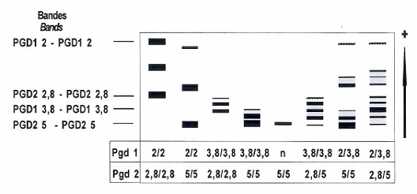
En raison de leur faible intensité, certaines bandes sont dessinées en pointillés. D'autres se chevauchent et ne peuvent donc pas être figurées en tant que bandes distinctes.

6.4 Reconnaissance des allèles pour les PGM

6.4.1 Interprétation génétique des zymogrammes

    - Schématisation des zymogrammes

6.4.3 Tableau de distinction pour les différents niveaux d’expression
aux loci Pgm1 + Pgm2

PGM1 |  |  | 9/9 | 9/9 | 9/9 | 9/9 | 9/9 | 9/9 | 9/9 | 9/9 | 9/9 | 9/9 | 16/16 | 16/16 | 16/16 | 16/16 | 16/16 | 5/5
 | PGM2 |  | 1/1 | 1/3 | 3/3 | ¾ | 4/4 | 1/4 | 8/8 | 3/8 | 4/8 | 1/8 | 1/1 | 1/3 | 3/3 | 4/4 | 8/8 | 3/3
 |  | Note | 1 | 2 | 3 | 4 | 5 | 6 | 7 | 8 | 9 | 10 | 11 | 12 | 13 | 14 | 15 | 16
9/9 | 1/1 | 1 | - | - | + | + | + | - | + | + | + | + | + | + | + | + | + | +
9/9 | 1/3 | 2 | - | - | - | + | + | - | + | + | + | + | + | + | + | + | + | +
9/9 | 3/3 | 3 | + | - | - | - | + | + | + | + | + | + | + | + | + | + | + | +
9/9 | 3/4 | 4 | + | + | - | - | - | + | + | + | + | + | + | + | + | + | + | +
9/9 | 4/4 | 5 | + | + | + | - | - | - | + | + | + | + | + | + | + | + | + | +
9/9 | 1/4 | 6 | - | - | + | + | - | - | + | + | + | + | + | + | + | + | + | +
9/9 | 8/8 | 7 | + | + | + | + | + | + | - | - | - | + | + | + | + | + | + | +
9/9 | 3/8 | 8 | + | + | + | + | + | + | - | - | - | + | + | + | + | + | + | +
9/9 | 4/8 | 9 | + | + | + | + | + | + | - | - | - | + | + | + | + | + | + | +
9/9 | 1/8 | 10 | + | + | + | + | + | + | + | + | + | - | + | + | + | + | + | +
16/16 | 1/1 | 11 | + | + | + | + | + | + | + | + | + | + | - | - | + | + | + | +
16/16 | 1/3 | 12 | + | + | + | + | + | + | + | + | + | + | - | - | - | + | + | +
16/16 | 3/3 | 13 | + | + | + | + | + | + | + | + | + | + | + | - | - | + | + | +
16/16 | 4/4 | 14 | + | + | + | + | + | + | + | + | + | + | + | + | + | - | + | +
16/16 | 8/8 | 15 | + | + | + | + | + | + | + | + | + | + | + | + | + | + | - | +
5/5 | 3/3 | 16 | + | + | + | + | + | + | + | + | + | + | + | + | + | + | + | -

Les combinaisons indiquées par un “+” peuvent être clairement séparées.
En général, les combinaisons indiquées par un “-” ne peuvent pas être séparées.
Les notes à l’intérieur des zones grises ne doivent pas être utilisées sans connaître la formule parentale.

6.5 Reconnaissance des allèles codant pour les PGI

6.5.1 Interprétation génétique des zymogrammes

6.5.2 Schématisation des zymogrammes

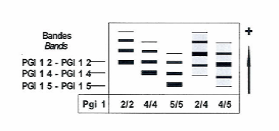

6.6 Reconnaissance des allèles codant pour les ACP

6.6.1 Interprétation génétique des zymogrammes

6.6.2 Schématisation des zymogrammes

Étant donné que certaines bandes se chevauchent, il n'est pas possible de les figurer en tant que bandes distinctes.

6.6.3 Tableau de distinction pour les différents niveaux d’expression au locus Acp1

ACP1 |  | 2/2 | 2/3 | 3/3 | 4/6 | 4/4 | 6/6 | 2/4 | 2/6 | 3/4 | 3/6
 | Note | 1 | 2 | 3 | 4 | 5 | 6 | 7 | 8 | 9 | 10
2/2 | 1 | - | - | + | + | + | + | + | + | + | +
2/3 | 2 | - | - | - | + | + | + | + | + | + | +
3/3 | 3 | + | - | - | + | + | + | + | + | + | +
4/6 | 4 | + | + | + | - | - | - | + | + | + | +
4/4 | 5 | + | + | + | - | - | + | + | + | + | +
6/6 | 6 | + | + | + | - | + | - | + | + | + | +
2/4 | 7 | + | + | + | + | + | + | - | + | + | +
2/6 | 8 | + | + | + | + | + | + | + | - | + | +
3/4 | 9 | + | + | + | + | + | + | + | + | - | +
3/6 | 10 | + | + | + | + | + | + | + | + | + | -

Les combinaisons indiquées par un “+” peuvent être clairement séparées.
En général, les combinaisons indiquées par un “-” ne peuvent pas être séparées.
Les notes à l’intérieur des zones grises ne doivent pas être utilisées sans connaître la formule parentale.

6.7 Reconnaissance des allèles codant pour les DIA

6.7.1 Interprétation génétique des zymogrammes

6.7.2 Schématisation des zymogrammes

Bandes
Dia 1 8 |  |  |  |  |  |  |  |  |  | +
Dia 1 12
Dia 2 4
Dia 2 6
 | Dia 1 | 8/8 | 12/12 | 8/12 | 8/8 | 12/12 | 8/12 | 8/8 | 12/12 | 8/12
 | Dia 2 | 4/4 | 4/4 | 4/4 | 6/6 | 6/6 | 6/6 | 4/6 | 4/6 | 4/6

6.8 Reconnaissance des allèles pour les ADH

6.8.1 Interprétation génétique des zymogrammes

6.8.2 Schématisation des zymogrammes

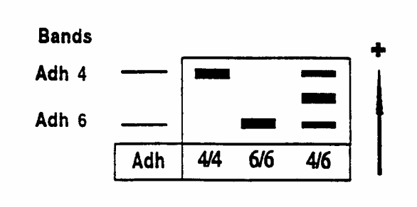

.

Description de l’exemple des lignées endogames

[Fin de l’annexe et du document]

* Ces noms, corrects à la date d’introduction des présents principes directeurs d’examen, peuvent avoir été révisés ou actualisés. [Il est conseillé au lecteur de se reporter au code taxonomique de l’UPOV, sur le site Web de l’UPOV (www.upov.int), pour l’information la plus récente.]
# Les autorités peuvent prévoir que certains de ces renseignements seront indiqués dans une section confidentielle du questionnaire technique.
# Les autorités pourront choisir de demander cette information.
# Les autorités peuvent prévoir que certains de ces renseignements seront indiqués dans une section confidentielle du questionnaire technique.

